بسمه تعالی

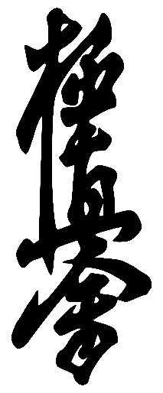

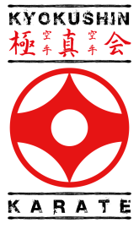

آموزش کیوکوشین کاراته

**تالیف و گردآوری : مهدی کریمیان**

تهیه شده در پاییز 84 - ویرایش 1.81 زمستان 1400

www.Kyokushin.ir

info@kyokushin.ir

09123238133

اين نسخه بصورت رايگان در اختيار علاقمندان به كيوكوشين قرار گرفته، لذا خواهشمند است جهت ارتقاي اين سبك و حمايت از اين جريان در تصحيح، افزودن و انتشار آن بكوشيد.

**فهرست**

|  |  |
| --- | --- |
| نام سرفصل | صفحه |
| تاریخچه کاراته سنتی | **3** |
| تاریخچه کیوکوشین | **5** |
| سوگندنامه کیوکوشین | **8** |
| اتیکت کیوکوشین، باشگاه و هنرجو | **9** |
| معنا و مفهوم اس | **11** |
| کمربندها، رنگ بندی و مفاهیم آن | **12** |
| برنامه تمرین دو جو | **14** |
| ایستادن ها (داچی ها) و توضیح آنها | **16** |
| عکس داچی ها (کانچو ماتسویی) | **19** |
| آناتومی بدن | **27** |
| واژه نامه کیوکوشین (ترمینولوژی) | **28** |
| اعداد در کیوکوشین | **32** |
| اصطلاحات تمرین کلاسی | **33** |
| اسامی تکنیکها در کیوکوشین | **34** |
| قواعد و اصطلاحات داوری در کیوکوشین کاراته | **39** |
| پنج اصل دفاعی در کاراته | **40** |
| اسامی کاتاهای کیوکوشین | **40** |
| کاتاهای کیوکوشین | **41** |

* تاریخچه کاراته سنتی

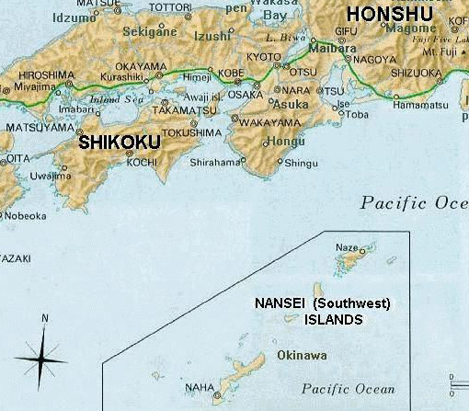

کاراته یک ورزش رزمی است که در جزایر **ریوکیو** که امروزه جزایر **اوکیناوا** نامیده میشود در ابتدا با نام **ته** یا **تی** که به معنی دست بود، ابداع گردید. تی شامل ضربات دست، پا، زانو و آرنج بود. در اوکیناوا سه منطقه به نامهای Naha، Shuri، Tomari وجود داشت که هر منطقه سبکی از تی را با تفاوتهایی تمرین میکردند، که به سبکهای Naha-Te، Shuri-Te، Tomari-Te تبدیل گردید.

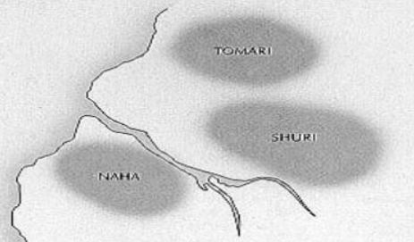

ماتسومورا- سوکون (1809–1899) شاگرد ساکوکاوا (Sakukawa Kanga) بود که از ترکیب شوری ته و توماری ته سبکی بنیان گذاری کرد که بعدها به نام شورین ریو (Shorin-Ryu) شهرت یافت. ماتسومورا از بین شاگردان خود ایتوسو آنکو (Itosu Anko) را انتخاب نمود و هنر خود را به او تعلیم داد. او نیز کاتاهای پینان و هیان را بوجود آورد. در سال 1901 ایتوسو کاراته را به مدارس عمومی اوکیناوا معرفی نمود و نقش بسزایی را در کاراته ایفا نمود ازین رو ایشان لقب پدر بزرگ کاراته نوین را به خود تخصیص داد. شاگردان وی از اساتید مشهور کاراته دنیا هستند گیچین فوناکوشی(Gichin Funakoshi)، کنوا مابونی(Kenwa Mabuni)، موتوبو چوکی(Motobu Choki).

در سال 1881 هیگائونا کانریو(Higaonna Kanryo) پس از بازگشت از چین ناهاته را گسترش داد و تکمیل کرد که بعدها با نام شوری ریو(Shorei-Ryu) معرفی گردید، یکی از شاگردان وی چوجون میاگی(Chojun Miyagi) بنیانگذار گوجو ریو(Goju-Ryu) میباشد.

علاوه بر این سه سبک اصلی کاراته، سبک چهارمی توسط کانبون اوئچی (1877–1948) (Kanbun Uechi) تحت عنوان اوئچی ریو(Uechi Ryu) بر اساس کاتاهای سانچین، سی سان و سان سی ریو که در چین آموخته بود، ایجاد گردید.

فوناکوشی بنیانگذار شوتوکان بدنبال عمومی کردن و معرفی کاراته در جزیره ژاپن بود، او که شاگرد دو استاد آساتو آنکو(Asato Anko) و ایتوسو آنکو که هر دو در جزایر اوکیناوا در سال 1902 به تدریس و معرفی کاراته مشغول بودند، بود، با هر دو سبک شوری ریو و شورین ریو و کندو کاملا آشنا بود. در همین اثنا اساتید برجسته ای روح کاراته را در ژاپن تحت تاثیر قرار دادند مانند کنوا مابونی، چوجون میاگی، موتوبو چوکی، کانکن تویاما و کانبون اوئچی، این دوره زمان آشفتگی هنرهای رزمی در ژاپن بود. فوناکوشی میدانست که هنر رزمی **ته** (دست خالی) به تنهایی قابل قبول و ارائه کردن نیست، بنابر این نام آنرا به کاراته دو (Karate do) به معنای روش دست خالی تغییر داد، پسوند **دو** اشاره میکند به این معنی "راهی بسوی اطلاعات شخصی" نه فقط مطالعه در تکنیکهای مبارزه. بنابراین مانند سایر سبکهایی که در ژاپن تدریس میشد، کاراته سیر تحولی خود را از جوتسو (Justu) به دو (Do) در اوایل قرن 20 تغییر داد. مفهوم دو در کاراته دو با کاراته جوتسو مجزا هستند، همانگونه که آیکی دو از آیکی جوتسو برگرفته شد و همچنین جو دو از جو جوتسو و کن دو از کن جوتسو. فوناکوشی نام بیشتر کاتاها و همچنین نام خود ورزش رزمی را به نامهای ژاپنی تغییر داد و با این کار باعث شد کاراته در سازمان بودو (Budo) ژاپن (Dai Nippon Butoku Kai) مورد تایید قرار بگیرد. مثلا 5 کاتای پینان را به هیان، سه کاتای نای هانچی را به تککی، سی سان به هان گتسو، چین تو به گان کاکو، وانشو به امپی و غیره تغییر داد. در واقع این تغییرات بیشتر پولیتیکال بودند تا تغییر در محتویات کاتاها و همچنین ایده هایی راجع به حفظ فاصله با حریف و زمان بندی در مبارزه در سبک خود ثبت کرد. در سال 1936 دوجوی خود در توکیو را افتتاح کرد. که بعد از تاسیس این دوجو نام سبک وی شوتوکان به خود گرفت. مدرنیزه و سیستماتیک شدن کاراته در ژاپن شامل لباس کاراته که یونیفرم سفید کیمونو و دوگی یا کاراته گی و همچنین رنگبندی کمربندها با درجه هنرجویان نیز بود که این نوآوریها توسط جیگورو کانو(Jigoro Kano) مبدع جودو بوجود آمد که ییک از کسانی بود که فوناکوشی برای مدرنیزه کردن کاراته با وی مشورت کرد.

کیوکوشین یک فرم جدید از کاراته بود که توسط ماسوتاتسو اویاما (Choi Yeong Eui) در سال 1957 بوجود آمد که بیشتر از ترکیب شوتوکان و گوجو ریو است. کیوکوشین دوره ای را که تاکید بر روش زندگی کردن، سختی فیزیکی و درگیری فول کانتکت دارد آموزش میدهد و بخاطر تاکید آن روی ضربات به فول کنتاکت کاراته یا ناک داون کاراته نیز شهرت دارد. فدراسیون جهانی کاراته سه سبک از کاراته را به رسمیت میشناسد:

* شوتوکان
* شیتو ریو
* گوجو ریو
* وادو ریو

کاراته امروزه بر اساس سه اصل کیهون (اصول پایه و تکنیکها)، کاتا (فرم ها)، کمیته (مبارزه، دفاع شخصی و بدنسازی) استوار است

* تاریخچه کیوکوشین

يونگ آی چوی بیدال كه بعدها « ماسوتاتسو اوياما » نام گرفت، در 27 جولای 1923 در كره جنوبی چشم به جهان گشود . او در نه سالگی ورزش رزمی را زیر نظر آقای « يی » كه در مزرعه پدرش كار مي‌كرد، آغاز نمود . وی به خواندن کتاب بسیار علاقه داشت و به مطالعه درباره بزرگانی نظیر بيسمارک، صدراعظم آلمان و سامورائی افسانه‌ای « مياموتو موساشی » می ‌پرداخت . بيسمارک کسی بود كه کشور آلمان را بعد از جنگ جهانی اول رهبری كرد و در عرض مدت کوتاهی دوباره آلمان را احیا نمود . موساشی نیز از مشهورترین شمشيربازان ژاپن بود كه در استفاده از نیروی « كی » و قوای روحی، سرآمد بود . این دو نفر در زندگی اوياما تأثیر بسیاری داشته و زندگی آنها، الگویی برای وی به‌شمار می ‌رفت . اوياما در پانزده سالگی به ژاپن رفت و در آنجا نام خود را به ژاپنی عوض كرده و نام خانوادگی « اوياما » را از خانواده ‌ای كه او را پذیرفته و سرپرستی می ‌كردند، پذیرفت . در آنجا به فراگیری شوتوكان كاراته، زیر نظر استاد « گی چین فوناكوشی (Gichin Funakoshi) كه از پیشگامان كاراته بود پرداخت و در هجده سالگی، دان دو كاراته را اخذ نمود . سپس به یادگیری سبک « گوجو ریو » زیر نظر يک استاد كره‌ای به نام « نی ‌چو (Nei-Chu) پرداخت . او نه‌تنها هم‌وطن، بلکه هم ‌شهری او نیز محسوب شده و از اساتید بنام و شاگرد استاد گو گن ياماگوچی (Gogen Yamaguchi) بود . استاد « نی ‌چو » همراه با آموختن فنون رزمی در رشد شخصیت و تعالی معنوی اوياما، نقش زیادی داشت . در همان زمان اوياما به يادگيري فنون جودو نیز پرداخته و در عرض چهار سال موفق به اخذ دان چهار جودو گردید . پس از جنگ جهانی دوم و اشغال ژاپن، توسط نیروهای آمريكايی دستگیر و زندانی می ‌شود . در زندان به مطالعه تاریخ گذشتگان و به‌خصوص موساشی سرگرم بود و دوران حبس خود را با تمرینات سخت و تفکر بسیار درباره زندگی بزرگان گذرانده و تصمیم گرفت همانند آنان در فنون رزمی و قوای ذهنی، سرآمد گردد . استاد « نی ‌چو » او را راهنمائی كرد كه خلوت گزیده و به تربیت جسم و روح خود بپردازد . بنابراین در سال 1948 برای مدت 18 ماه به کوهستان مينوبو (Minobu) كه محل تمرین استاد « موساشی » در قرون گذشته بود، می ‌رود . وی فقط كتاب‌ها و مقداری لوازم شخصی با خود برداشته و در كلبه‌ای در دل کوه اقامت می ‌نمايد و تنها در آنجا به تمرینات جسمی و ذهنی ذن و مديتيشن می ‌پردازد . اوياما پس از كسب مهارت‌های لازم، از کوهستان بازگشته و در اولین مسابقات قهرمانی ژاپن كه پس از جنگ جهانی دوم برگذار می ‌شد، شرکت نموده و قهرمان شد . اما او هنوز جوان بود و به این موفقيت‌ها قانع نشد. او فكر می ‌كرد كه هنوز توانایی ‌های زیادی در او وجود دارند كه شکوفا نشده ‌اند . بنابراین برای يک سال دیگر به کوهستان بازگشته و تمرینات طاقت‌فرسای خود را به مدت پانزده ساعت در روز، آغاز نمود . سپس تصمیم به مبارزه دست خالی مرگ با زندگی با گاو های خشمگین می ‌گيرد . در این مدت با 52 گاو مبارزه می ‌كند كه 3 گاو را تنها با وارد کردن يک ضربه به پیشانی، درجا کشته و شاخ 49 گاو دیگر را می ‌شكند . این مبارزات برای وی آسان هم نبود . در سال 1957 (سن 34 سالگی ) در مکزیک به مصاف گاوی وحشی رفته و نزدیک بود کشته شود . گاو از پشت به او شاخ زده و او را بلند می ‌كند . اوياما بالاخره در این مبارزه پیروز شده و شاخ گاو را می ‌شكند، اما درمان او 6 ماه طول می ‌كشد . در سال 1954 او اولين دوجو خود را در مي‌جروتوکيو افتتاح نمود . اين دوجو شروع کيوکوشين‌کاي‌کان بود و در سال 1964 توکيو هونبو (باشگاه مادر) افتتاح شد و سازمان بين‌المللي کاراته تأسيس شد. امروزه کيوکوشين کاراته در تمام قاره‌هاي دنيا نفوذ کرده ‌است. درسال 1975 اولين دوره مسابقات جهاني اين سبك با حضور 128 نفر شركت كننده از 32 كشور برگزار گرديد و در سال 1979 دومين دوره مسابقات قهرماني کاراته جهان در ژاپن با شکوه و موفقيت بي‌نظيري با شرکت 72 تيم از سراسر پنج قاره جهان از جمله تيم ايران (به سرپرستي استاد يوسف شيرزاد، بنيانگذار کيوکوشين کاراته در ايران و تنها نماينده سازمان بين‌المللي کاراته ژاپن) برگزار شد. در سال 1993 سوساي اوياما ميهمان مسابقات بين المللي ايران در تهران بود. اوياما به آمريكا، اروپا و آمريكای جنوبی سفر كرده و با برگزاری نمايش‌ها و مبارزه با حریفان قدرتمند، در شناساندن هنرهای رزمی شرقی به غرب نقش به‌سزائی داشت. او با 270 مدعی صاحب نام مبارزه كرده و همه را مغلوب نمود كه اغلب آنها تنها با يک مشت از پای در آمدند ! هیچ مبارزه‌ای بیش از 3 دقیقه طول نکشیده و اغلب در چند ثانیه حریف ناک ‌دان می ‌شد . شگرد مبارزاتی او بسیار ساده بود . اگر به شما نزدیک می ‌شد، كار تمام بود . وقتی ضربه‌ای به کسی می ‌زد، اگر دفاع می ‌كرد، دستش می ‌شكست و اگر دفاع نمی ‌كرد، دنده‌اش . او به « دست خدا » ملقب بود كه برگرفته از يک افسانه ژاپنی كه ضربات مرگ‌باری داشت، می ‌باشد . اوياما در خاطرات خود می ‌گويد : روزی يک سرباز تفنگ‌دار دريايی با چاقویی به من حمله كرد و من نیز برای دفاع از خود، ضربه‌ای به بالای لب او زدم و او درجا مرد . از این واقعه به‌ شدت متأثر شدم، چون او دارای زن و يک فرزند بود . من هم به‌ دلیل دفاع از خود بی ‌گناه شناخته شدم . مدت يک ‌سال كاراته را کاملا كنار گذاشته و در مزرعه‌ای در ناحیه « كانتو » مشغول به‌كار شدم تا مخارج خانواده آن سرباز را تامین کنم . در این مدت با اشتیاق تمام و به اندازه پنج کارگر عادی كار می ‌كردم و حتی يک ‌بار هم به تمرین كاراته نپرداختم . تا آن‌ كه زن و فرزند او مرا بخشیده و از من خواستند تا راه خود را ادامه دهم . یکی دیگر از کارهای فوق العاده اویاما شکستن سر بطری بود، وی بارها و بارها این کار را در جاهای مختلف انجام داد . همچنین قادر بود سنگهای رودخانه را با دستان خالی خرد کند اما کاری که ایشان در مبارزه با تعداد زیادی از مبارزان و جنگجویان قوی کرد بسیار جالب تر از مقام و لقب پدر شکستن اجسام سخت است. قبل از اویاما در تاریخ هنرهای رزمی یک کندوکار ( هنر رزمی که توسط چوب دستی، شمشیر و .... ) انجام می شود توانسته بود مبارزه 200 نفره را با موفقیت انجام دهد اما اویاما تصمیم به مبارزه با 300 نفر از بهترین مبارزان که بیشتر آنها از شاگردان قوی اویاما که از قهرمانان جهان هم بودند را می گیرد فراخوانی می کند و در سه روز پیاپی در هر روز با 100 نفر مبارزه می کند در آخر با اینکه ایشان آسیب دیده بودند باز اعلام آمادگی می کنند ولی دیگر کسی ابراز وجود نکرد. اوياما سبک كاراته جهانی ( كيوكوشين ) را بنيان‌گذاری كرد . كيوكوشين به سبک ‌های كره‌ای بسیار نزدیک بوده و غير کنترلی می ‌باشد كه در آن، ضربات دست يا پا کنترل نمی ‌شوند، بلکه به هدف اصابت می ‌كنند . تکنیک ‌های پا گسترش یافته و به تنفس صحیح توجه زیادی شده است . او تا زمانی كه زنده بود، درخواست ‌های فدراسیون كاراته ژاپن براي عضویت و فعالیت تحت پوشش آن مرکز را نپذیرفت . در 26 آوریل سال 1994 ابرمرد كاراته جهان در سن 71 سالگی چشم از جهان فرو بست، با مرگ او دنياي رزمي ماتم زده شد و اتحادیه كيوكوشين كاراته نیز مرد و رویاهای این مرد بزرگ تحقق نیافت. كتاب‌های « كاراته چیست »، « طریقت كيوكوشين » و « این است كاراته » وی با استقبال زیادی مواجه شد و این مرد بزرگ با تربیت شاگردان و تألیف کتب، یاد خود را برای همیشه در تاریخ رزمی جهان زنده نگه داشت . خويشتن را به سختی به پيش رانده و درجای دلخواهش به سرانجام رساند . نتيجه اين كوشش ها و آزمون ها منجر به خلق يكی از مستند ترين تمرينهايش شد، تمرين افسانه ای او يعنی : تمرين كوهستان

کیوکوشین از دو لغت کیوکو ((بالاترین، نهایت)) و شین ((حقیقت، روح)) بوجود آمده است. این سبک تأکید زیادی بر روی تمرینات تنفسی و استقامتی دارد. از اینرو هنرجوی کیوکوشین بعد از سالها تمرینات مکرر دارای اندامی ورزیده می گردد. در سبک کیوکوشین تکیه اصلی بر حفظ سلامتی جسمی و روحی حریف است در مبارزات کیوکوشین و اساسا در فلسفه آن پیروزی به هر قیمتی بر حریف مقابل معنی ندارد در مبارزات کیوکوشین اگر حریف به زمین بخورد حریف دیگر به وی احترام گذاشته عقب می نشیند در فلسفه متعالی کیوکوشین هدف غائی تناوری جسم برای رسیدن به مکارم عالیه اخلاقی است و به هیچ روی خشونت در سبک کیوکوشین وجود ندارد اساسا خشونت و کیوکوشن در تقابلند نه در تعامل. کیوکوشین نه تنها خشن نیست بلکه روحیه لطافت افتادگی و بزرگ منشی را در هنرجو پرورش می دهد.

اوس

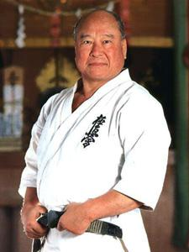

* سوگند نامه کیوکوشین

1. ما جسم و دل خود را پرورش میدهیم تا روحی استوار و نامتزلزل داشته باشیم
2. راه راستین مبارزه را می پیمائیم تا همواره حواس و روح خود را آماده نگه داریم
3. با قدرتی راستین می کوشیم تا روح فروتني را در خود بوجود آوریم
4. ما نهایت فروتنی را رعایت خواهیم کرد، به درجات بالا تر از خود احترام می گذاریم و از خشونت مي پرهیزیم
5. ماهمواره به یاد پروردگار توانائیم و هر گز موهبت انسان بودن را فراموش نخواهیم کرد.
6. همواره به عقل و قدرت می اندیشیم و خواستهای دیگر را از خود می رانیم
7. تا جان در بدن داریم ضوابط مربوط به کیوکوشین كاراته را رعایت خواهیم کرد و می کوشیم تا به هدف واقعی دست یابیم.
8. We will train our hearts and bodies for a firm، unshaken spirit.
9. We will pursue the true meaning of the Martial Way، so that in time our senses may be alert.
10. With true vigor، we will seek to cultivate a spirit of self-denial.
11. We will observe the rules of courtesy، respect our superiors and refrain from violence.
12. We will follow our god، and never forget the true virtue of humility.
13. We will look upward to wisdom and strength not seeking other desires.
14. All our lives، through the discipline of karate، we will seek to fulfill the true meaning of the Kyokushin Way.

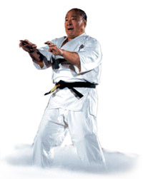

1. نزاکت و آداب کیوکوشین و باشگاه - پرستیژ هنرجو(دوجو اتیکت)
2. قبل از ورود به و خروج از دو جو با صدای بلند اوس دهید و تعظیم کنید. (این یک تعظیم اعتقادی و مذهبی نیست)
3. به هیچ عنوان بدون اجازه از کلاس خارج نشوید.
4. برای ورود به دو جو بصورت سی زا پشت به دو جو با چشمانی بسته در حالت ماکسو نشسته، اوس داده و منتظر اجازه از سوی ارشد کلاس بمانید. (مراحل نشستن به حالت سی زا)

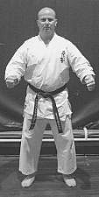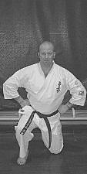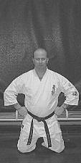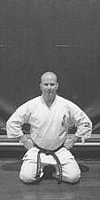

1. در محوطه دو جو از پوشیدن کفش یا دمپایی خودداری نمایید.
2. از بردن اشیایی که متعلق به شما نیستند به خارج از دو جو خودداری نمایید.
3. ادای احترام مناسب و در شأن به درجات مافوق خود در دو جو داشته باشید.
4. تمرین بدون دو گی (ژاکت، شلوار، کمربند) بی احترامی به دو جو میباشد.
5. در تمیز نگه داشتن دو گی خود بکوشید و از چروکیدگی آن با درست تا کردن آن جلوگیری نمایید.
6. اگر عضوی از بدن شما خونریزی کرد بلافاصله اقدام به بستن آن نمایید تا از نجاست و کثیفی دوجو جلوگیری شود.
7. با دو گی خود با احترام برخورد نمایید، از شستن کمربند حتی الامکان خودداری کنید، کمربند شما بصورت نمادین نشانه تمرینات سخت شماست.
8. در تمرین هنگام ضربه زدن به درجات مافوق اوس دهید.
9. ناخن های دست و پای خود را کوتاه نگه دارید و با ناخن بلند تمرین نکنید.
10. هنگام تمرین آلات تزئینی و فلزات را از خود جدا کنید.
11. در صورت تاخیر در ورود به کلاس میگوئید شیتسوری شیماسو (بخاطر تاخیر عذرخواهی میکنم) پس از اجازه ارشد پشت به کلاس تا زمانیکه ارشد مجوز ورود صادر نماید اسکوات میروید.
12. پس از شنیدن نام سوسای اویاما اوس دهید.
13. از مهمترین آداب کیوکوشین مراعات حال حریف تمرینی میباشد، درصورتیکه همرزم شما از نقطه ای در بدن آسیب دیده است یا به شما متذکر شده، کاملا مراعات او را بنمایید.
14. اگر همرزم شما توان ایستادگی در برابر ضربات شما را ندارد ضربات خود را سبکتر به او بنوازید.
15. هیچگاه عصبیت خود را روی همرزم خود خالی نکنید و با کینه و حالت تلافی جویانه به همرزم خود ضربه نزنید.
16. در دوجو از خوردن،آشامیدن، جویدن آدامس و سیگار کشیدن خودداری نمایید.
17. هنگامی که از شما خواسته شده به موقعیت جدید تغییر حالت دهید به سرعت و با دویدن تغییر حالت دهید (قدم نزنید).
18. هنگام پیوستن به صف در حال تمرین منتظر صف نباشید تا به شما برسد، شما بدوید تا به صف برسید.
19. هیچگاه در دو جو بدون ناظر ارشد مبارزه نکنید.
20. هرگاه با درجات بالاتر از خود مبارزه میکنید بهترین کار خود را با رعایت تواضع ارائه دهید و بخاطر داشته باشید که ایشان تصور درجه پایین تری از شما در ذهن خود دارد و با شما با نهایت توان مبارزه نمیکند.
21. به درجات بالاتر از خود پیشنهاد مبارزه ندهید ولی اگر از سوی درجات بالاتر به شما پیشنهاد مبارزه شد سر باز نزنید.
22. درجه (کمربند) خود را بدون هماهنگی و اجازه ارشد کلاس تغییر ندهید.
23. با شنیدن فرمان جوگای به ترتیب درجه از سمت راست به چپ و از بالاترین درجه به کمترین صفوف را پر کنید. و صفوف بعد نیز به همین شکل.
24. در هنگام تمرین هنگامی که بین صفوف ایستاده اید جهت خروج از کلاس یا رفتن نزد ارشد از بین همرزمان عبور نکنید بلکه در ردیف خود به منتهی الیه سمت چپ رفته سپس به انتهای کلاس (صف آخر) رفته و از پشت صفوف به صف جلویی مراجعه کنید. (طبق شکل زیر)
25. صدا کردن درجات ارشد مطابق اسامی سمپای، سن سی، شیهان میباشد نه با نام اشخاص.

کمربند قهوه ای : سمپای دای

کمربند مشکی دان 1و2 : سمپای

کمربند مشکی دان 3 و4 : سن سی

کمربند مشکی دان 5 و به بالا : شیهان

1. قبل از تمرین مثانه خود را خالی کنید، یک ضربه ناگهانی به مثانه پر میتواند صدمات جبران ناپذیری به بار آورد.
2. تمرین با معده پر اثربخش نخواهد بود پس سعی کنید حداقل یک ساعت قبل ازتمرین از سنگین خوردن بپرهیزید.
3. یک کاراته کا شخصیت برجسته و باوقاری دارد و از مسخره بازی و لودگی در محیط دو جو خودداری میکند.
4. یک کاراته کا در محیط دو جو از وقت تلف کردن و بیکار ایستادن پرهیز کرده و در هنگامی که دستوری صادر نشده سرگرم تمرین و استفاده از وقت خود است.
5. همیشه با بدن تمیز (ترجیحا معطر) در دو جو حاضر شوید و حتی الامکان از خوردن سیر و پیاز در روزهای تمرین خودداری نمایید، قطعا هیچ کس دوست ندارد با شخص کثیف یا بد بو تمرین کند.
6. هنگام خروج از کلاس از حالت جوگای (سی رتسو) به ترتیب درجه جلوی هنرجویان ارشد اس داده، احترام گذاشته، دست میدهید و بعد از او به حالت یوی داچی می ایستید تا شاگردان درجه پایین تر نیز به شما احترام بگذارند.
7. هنگام تمرین برای مرتب کردن دوگی یا کمربند به سمت راست بچرخید، روی زانوی راست زانو بزنید و دوگی خود را مرتب کنید.
8. پاسخ تمامی فرمانها را با اوس بلند و قوی بدهید.
9. هنگامی که منتظر دستور بعدی هستید یا در حالت آماده باش در دوجو هستید به حالت شیزن تای(فودو داچی) بایستید.
10. هنگامی که با حریف تمرینی خود کار میکنید ضرباتی که روی شما اثرگذاری بیشتری دارند را متذکر شوید.
11. ایرادهای تکنیکی زیردستان خود را به ایشان متذکر شوید.
12. هنگامی که در حالت نشسته هستید بصورت زیر اس میدهید.

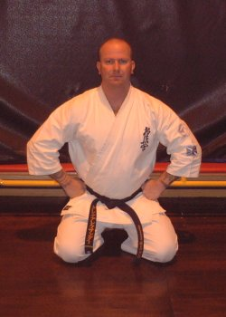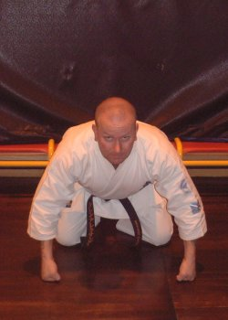

* معنا و مفهوم اس Osu – Oss

متوجه شدم، ادای احترام به مافوق، تایید و قبول دستور درجات ارشد، استقامت زیر فشار تمارین، قدردانی

اوشی به معنای فشار Oshi

شینوبو به معنای تحمل کردن Shinobu

اوس به معنای صبر و اراده و استقامت است که از ترکیب این دو کلمه به وجود آمده است.

* کمربندها و مفهوم رنگها در کیوکوشین

سفید(موکیو) : سمبل خلوص و پاکی است و کسی که دارای کمربند سفید میباشد خالی از هنر کیوکوشین میباشد. در زمان مرحوم سوسای کسانی که وقف تمام وقت در ورزش بودند (اوچی دشی) به محض ورود به هونبو سر خود را به مفهوم تلاش بی قفه می تراشیدند و پس از سه سال که به کمربند مشکی میرسیدند مجددا به اصل اولیه خود و روح ابتدایی بودن یعنی پاکی و خلوص که کمربند سفید بود باز میگشتند.

نارنجی (کیو 10-9) : به معنی پایداری و به یک ایستایی رسیدن میباشد که آغاز طلوع خورشید کیوکوشین میباشد. در این مرحله کیوکوشین کای بین اعضای بدن خود به دنبال هماهنگی میرگردد، با داچی ها آشنا شده و دوجو اتیکت کیوکوشین را آموخته و به آنها عمل میکند.

آبی (کیو 8-7) : به معنای تطبیق پذیری و سیال بودن است. کاراته کا در این مرحله شروع به کار کردن روی بالا تنه، قدرت، انعطاف پذیری و همچنین کنترل کردن اعضا با ذهن میکند که با مخفی کردن درد و خستگی هنگام تمرین به نمایش در می آید. در این درجه کاراته کا احساس میکند در آسمان است و غرور خاصی دارد.

زرد (کیو 6-5) : به معنای باور و یقین درونی است. در این مرحله کاراته کا می آموزد که روی قدرت خود بوسیله دقت روی هارا و تاندن (نقطه ثقل بدن که دقیقا زیر گره کمربند واقع شده) تمرکز کند. کاراته کا باید هنگام تکنیک زدن هم قدرت و هم سرعت خود را توسعه دهد. این کمربند پایان خام و مبتدی بودن به حساب آمده و کاراته کا شروع به در دست گرفتن و تحت کنترل گرفتن زندگی، بدن و محیط اطراف خود میکند. همچنین به معنای شروع تابش آفتاب کیوکوشین کاراته به روح و جسم کاراته کا میباشد.

سبز (کیو 4-3) : به معنی احساسات و درک احساسات دیگران میباشد. این درجه اولین درجه در سطح پیشرفته کیوکوشین میباشد و مانند این است که کیوکوشین را از ابتدا شروع کرده اید ولی با دیدگاهی متفاوت یک کمربند سبز با درجات بالاتر مبارزه میکند تا توانایی و قابلیتهای خود را افزایش دهد برای ارتقاء به درجات بالاتر. همچنین به معنای آغاز رویش و جوانه زدن میباشد.

قهوه ای (کیو 2-1) : به معنی تمرین، نبوغ و نوآوری میباشد. کمربند قهوه ای سرباز کیوکوشین است همانطور که سرباز از مملکت دفاع میکند کمربند قهوه ای از کیوکوشین دفاع میکند. در این درجه فرد شروع به ایجاد تکنیکها و ترکیبهای مختص خود کرده و آنها را شگرد خود میکند. در این مرحله فرد تقلید و کپی برداری تکنیکها را کنار گذاشته، خود را پیدا میکند و شخصیت و تجربه فرد رشد میکند. در این مرحله ورزشکار سر به زیر و خاکی تر از قبل میشود.

مشکی : به معنی دستاورد و بهره برداری از تلاشهای انجام شده تا این مرحله میباشد. کمربند مشکی یک شروع جدید، یک تولد دوباره و یک مرحله جدید در این سفر طولانی است. به عبارتی آغاز تاریکی و اینکه ورزشکار متوجه میشود چیز زیادی از کاراته نمیداند و در ابتدای راه است.

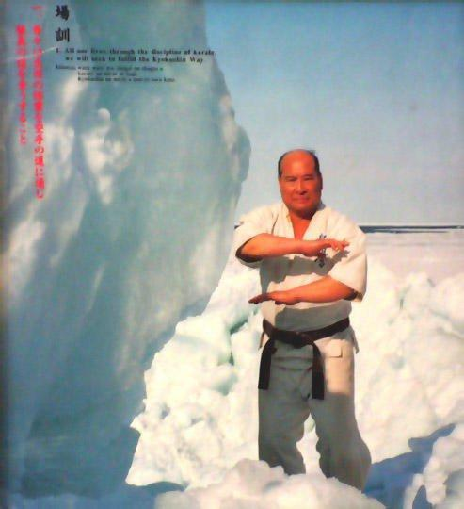

* برنامه ماهانه تمارین کلاسی کیوکوشین:

نرمش – تمرکز روی عضلات دست – بدن سازی دو به دو

نرمش – تمرکز روی عضلات پا قدرتی تعادلی – بدن سازی ماواته گوداسای

نرمش – مبارزه (مبارزه با یک دست، با دو دست، با یک پا، با دو پا، با یک دست و یک پا، با هر دودست و پا)

نرمش – تمرکز روی عضلات شکم و پهلو وتنفس – بدن سازی ایچی اوتاگای

نرمش – دو استقامت – بدن سازی

نرمش – مبارزه ایپون کمیته، سامبون کمیته، گوآن کمیته (مبارزه یک نفر با سه و پنج نفر همزمان)

نرمش – میت، کیسه و کیسه شن، استخوان، تامشی واری– بدن سازی

نرمش – کاتا – بدن سازی – دوجو کون، صحبت اخلاقی

نرمش – مبارزه – 3، 5، 7، 10، 15، 20، 25، 30، 40، 50، 70، 100 نفره

نرمش – تمرکز روی عضلات پا سرعتی – دو سرعت – بدن سازی

نرمش – کشش پا و 180، تمرینات کششی – بدن سازی

نرمش – پرش و افت و خیز – میت – پشتک و وارو – بدن سازی

نرمش – مبارزه – کیهون مبارزه

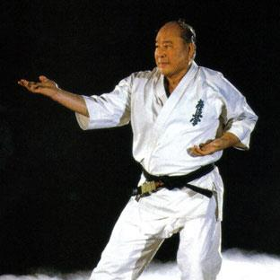

* Customized for Iranian Kyokushin kais with 5 hours a week exercise. By Mahdi Karimian
* داچی – ایستادن ها

|  |  |  |
| --- | --- | --- |
| **نام داچی** | **توضیحات** | **عکس** |
| هی سوکو داچی | پاها به هم چسبیده رو به جلو میباشند. | Heisoku.jpg |
| موسوبی داچی | از حالت هی سوکو داچی پنجه ها را ˚45 درجه از هم باز کرده، پاشنه ها به هم چسبیده اند. | Musubi.jpg |
| هی کو داچی | از حالت موسوبی داچی پاشنه ها را باز کرده تا پاها بصورت موازی در بیایند. | Heiko.jpg |
| سوتو هاچی جی داچی  (شیزن تای – فودو داچی) | از حالت هی کو داچی پنجه پا را ˚45 درجه به بیرون باز میکنیم. | SotoHachiJi.jpg |
| یوی داچی | از حالت فودو داچی پاشنه ها را باز کرده تا پاها بصورت موازی هم در بیایند. | Yoi.jpg |
| اوچی هاچی جی داچی | از حالت فودو داچی پاشنه ها را ˚90 باز کرده تا پنجه ها با هم زاویه ˚90 درجه بسازند. | UchiHachiJi.jpg |
| میگی سانچین داچی | از حالت اوچی هاچی جی داچی اندازه یک کف پا پای راست را به جلو میبریم. پاشنه پای راست باید در راستای پنجه پای چپ باشد. در این داچی وزن بدن کاملا بین دو پا بصورت 50% و 50% تقسیم شده است. | MSanchin.jpg |
| کوکوتسو داچی | از حالت سانچین داچی پای عقب را روی پنجه در خلاف جهت حرکت عقربه های ساعت میچرخوانیم و پاشنه را از روی زمین بلند میکنیم، جهت بدن به سمت پای روی پنجه میباشد. در این حالت 70% وزن روی پای عقب و 30% وزن روی پای جلو میباشد. | Kokutso.jpg |
| هیداری سانچین داچی | از حالت اوچی هاچی جی داچی اندازه یک کف پا پای چپ را به جلو میبریم. پاشنه پای چپ باید در راستای پنجه پای راست باشد. در این داچی وزن بدن کاملا بین دو پا بصورت 50% و 50% تقسیم شده است. | Sanchin.jpg |
| کوکوتسو داچی | از حالت سانچین داچی پای عقب را روی پنجه در جهت حرکت عقربه های ساعت میچرخوانیم و پاشنه را از روی زمین بلند میکنیم، جهت بدن به سمت پای روی پنجه میباشد. در این حالت 70% وزن روی پای عقب و 30% وزن روی پای جلو میباشد. | Kokutso.jpg |
| مورو آشی داچی | از حالت سانچین داچی روی پنجه پا چرخیده و پاشنه پا را به حالت موازی در می آوریم. | MoroAshi.jpg |
| نکو آشی داچی (ایستادن گربه ای) | از حالت کوکوتسو داچی به اندازه یک کف پا، پای جلو را به عقب میکشیم و روی پنجه پا می ایستیم. در این داچی 30% وزن روی پای جلو و 70% وزن روی پای عقب متمرکز میباشد. | dachi.jpg |
| کاکه آشی داچی | از حالت نکوآشی داچی پای جلو را 90 درجه به داخل چرخوانده و کامل روی زمین میگذاریم و پای عقب را روی پنجه بلند میکنیم و حالت نیمه نشسته به بدن میدهیم در این داچی 70% وزن روی پای جلو و 30% روی پای عقب میباشد. | kakeashidachi.jpg |
| ذن کوتسو داچی | از حالت هیکو داچی پاها را به فاصله عرضی یک برابر عرض شانه و فاصله طولی دو برابر عرض شانه باز میکنیم 70% وزن روی پای جلو و 30% روی پای عقب متمرکز میباشد. زاویه پای عقب 45 درجه و پای جلو به موازات بدن میباشد. | zenkutso.jpg |
| کیبا داچی (هورس استنس) | از همان حالت ذن کوتسو داچی پاها را بصورت موازی در آورده و وزن را بصورت مساوی روی دو پا تقسیم میکنیم. (ایستادن به حالت نشستن روی اسب) | kiba.jpg |
| شیکو داچی (سومو استنس) | از حالت کیبا داچی پاها را 45 درجه به سمت بیرون باز کرده تا با یکدیگر زاویه 90 درجه درست کنند. (ایستادن به حالت ورزش سومو) | shiko.jpg |
| سورو آشی داچی (کرین استنس) | ایستادن روی یک پا، قوزک پای عقب کنار زانو قرار میگیرد. (ایستادن به حالت جرثقیل) | suro.jpg |

* عکس داچی ها در کیوکوشین

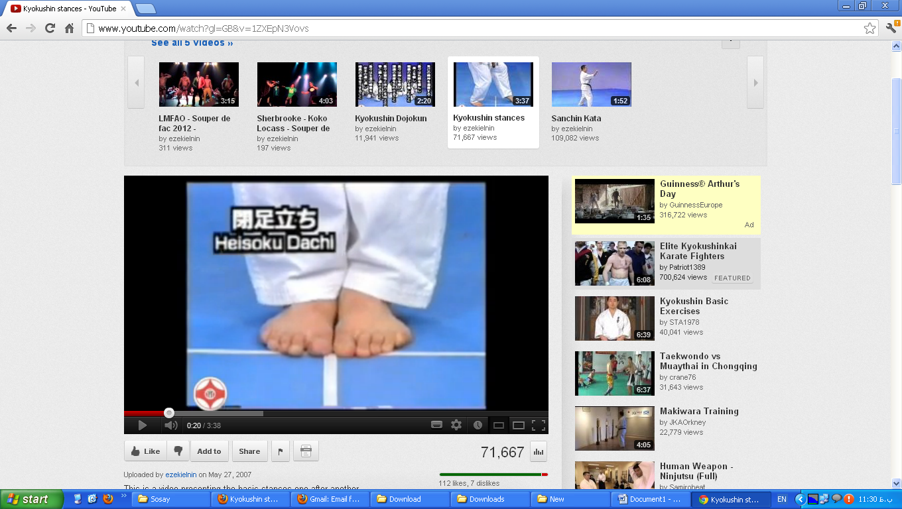

هیسوکو داچی

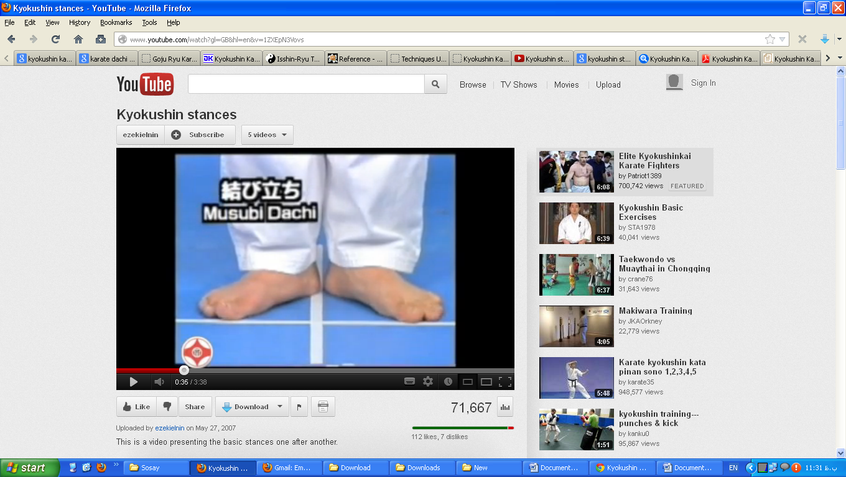

موسوبی داچی

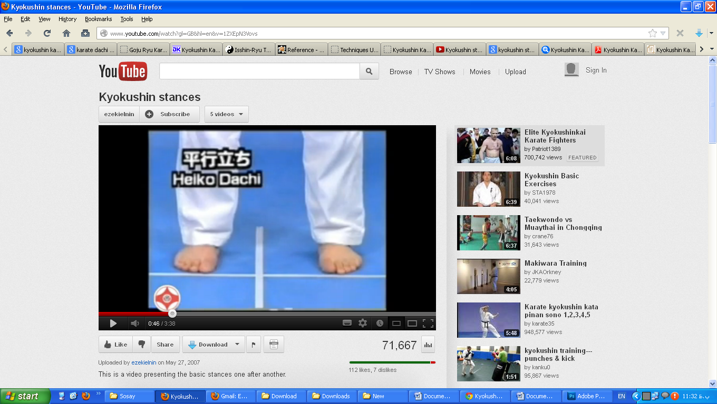

هیکو داچی

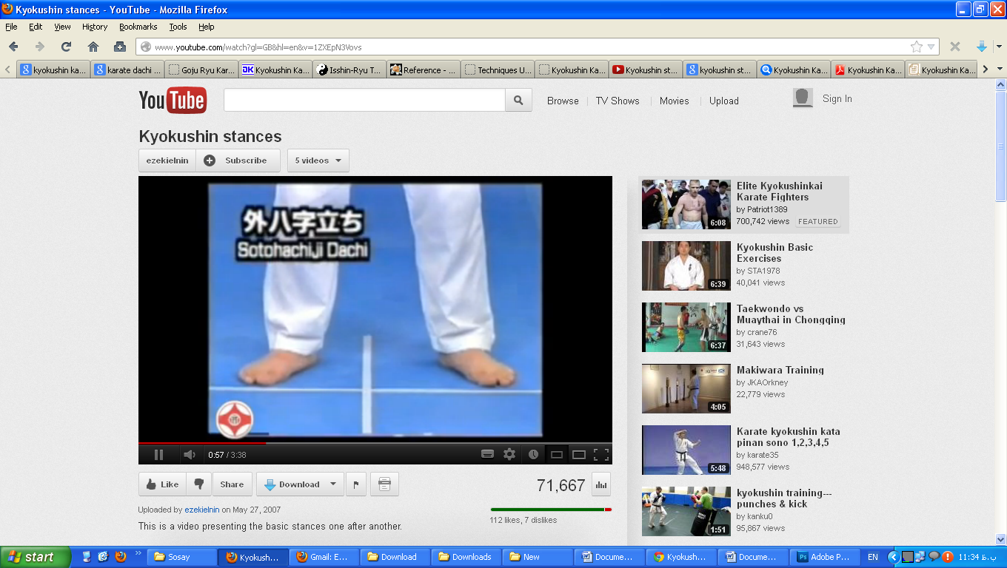

سوتو هاچی جی داچی

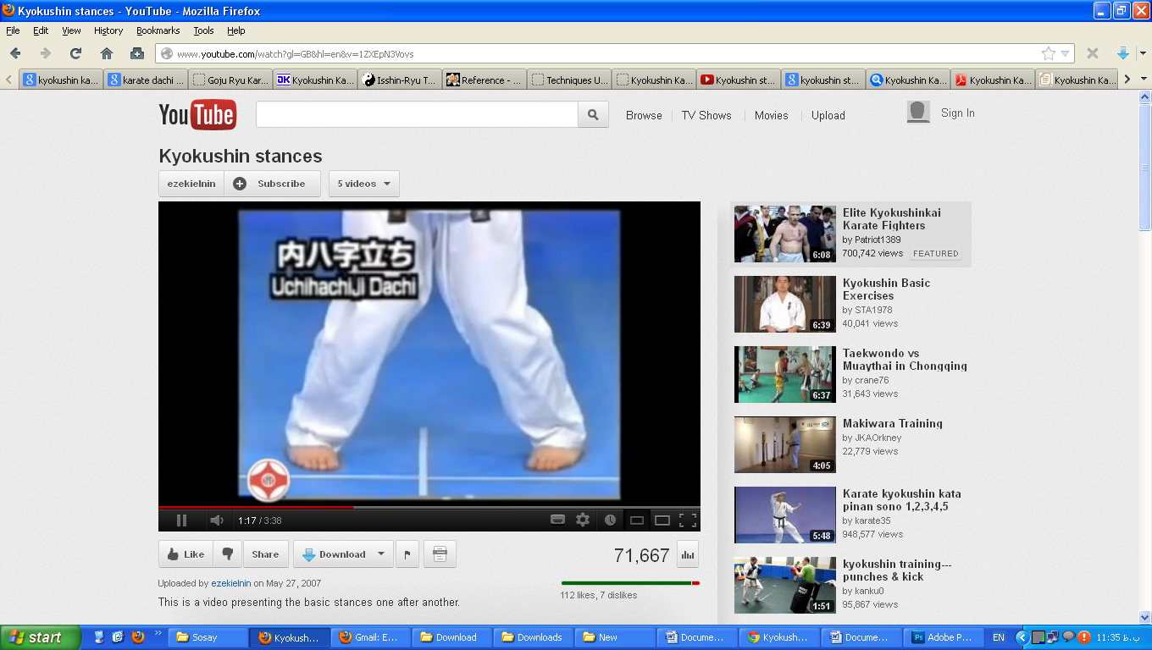

اوچی هاچی جی داچی

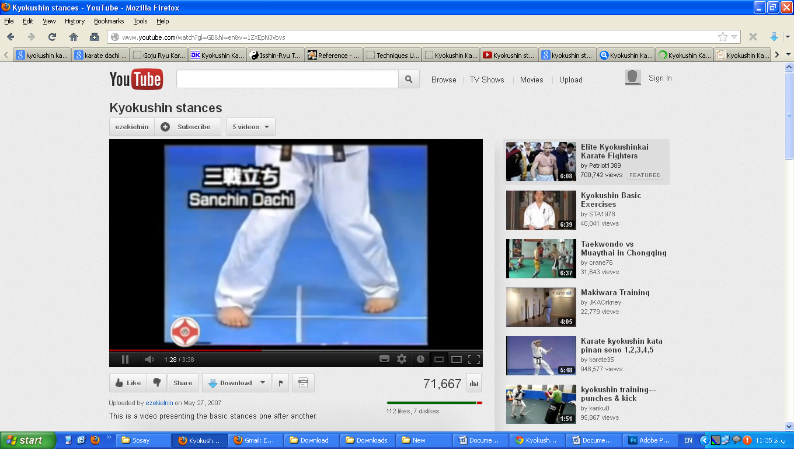

سانچین داچی

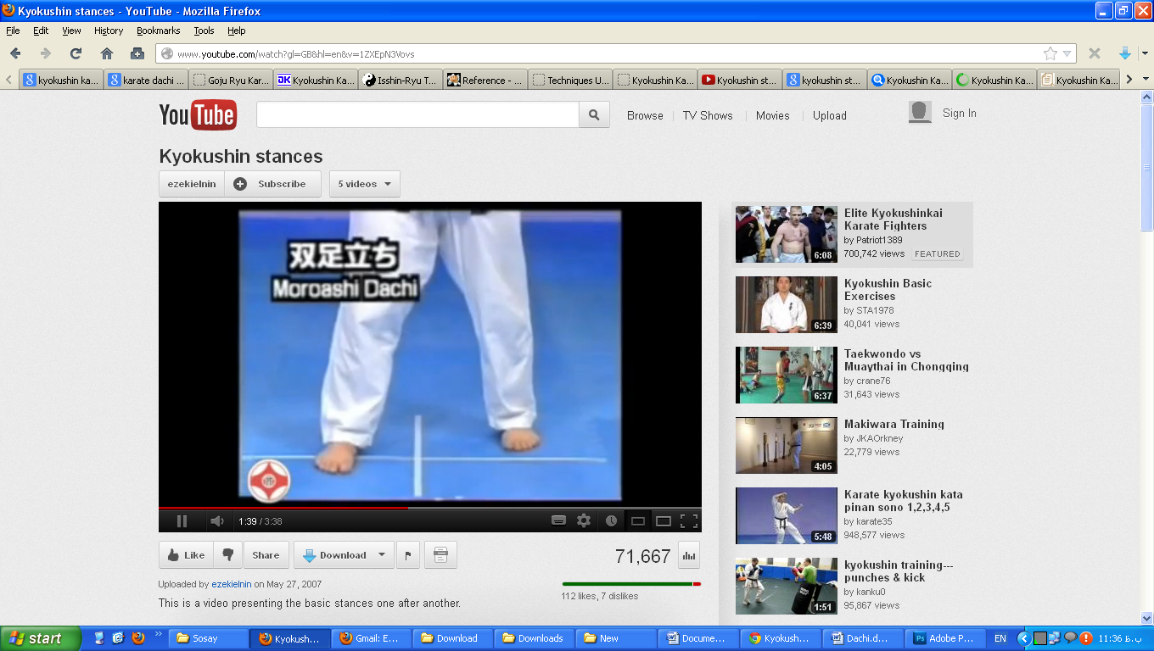

مورو آشی داچی

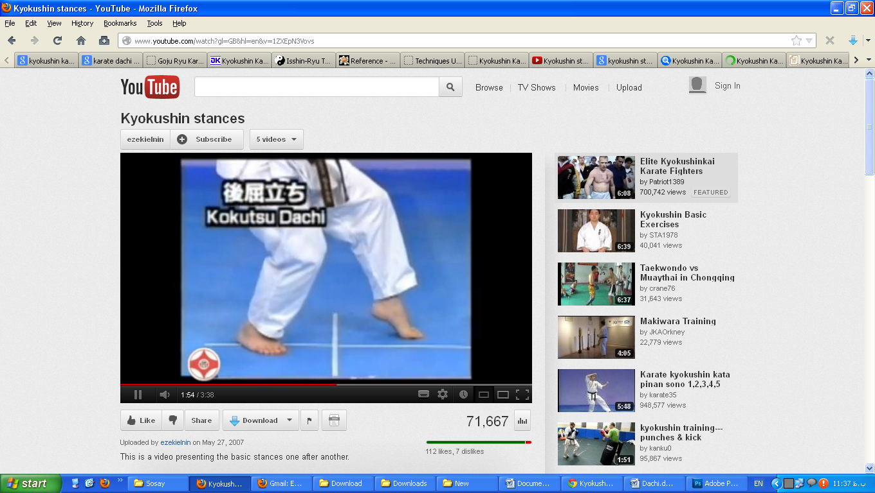

کوکوتسو داچی 70% وزن روی پای عقب - 30% وزن روی پای جلو

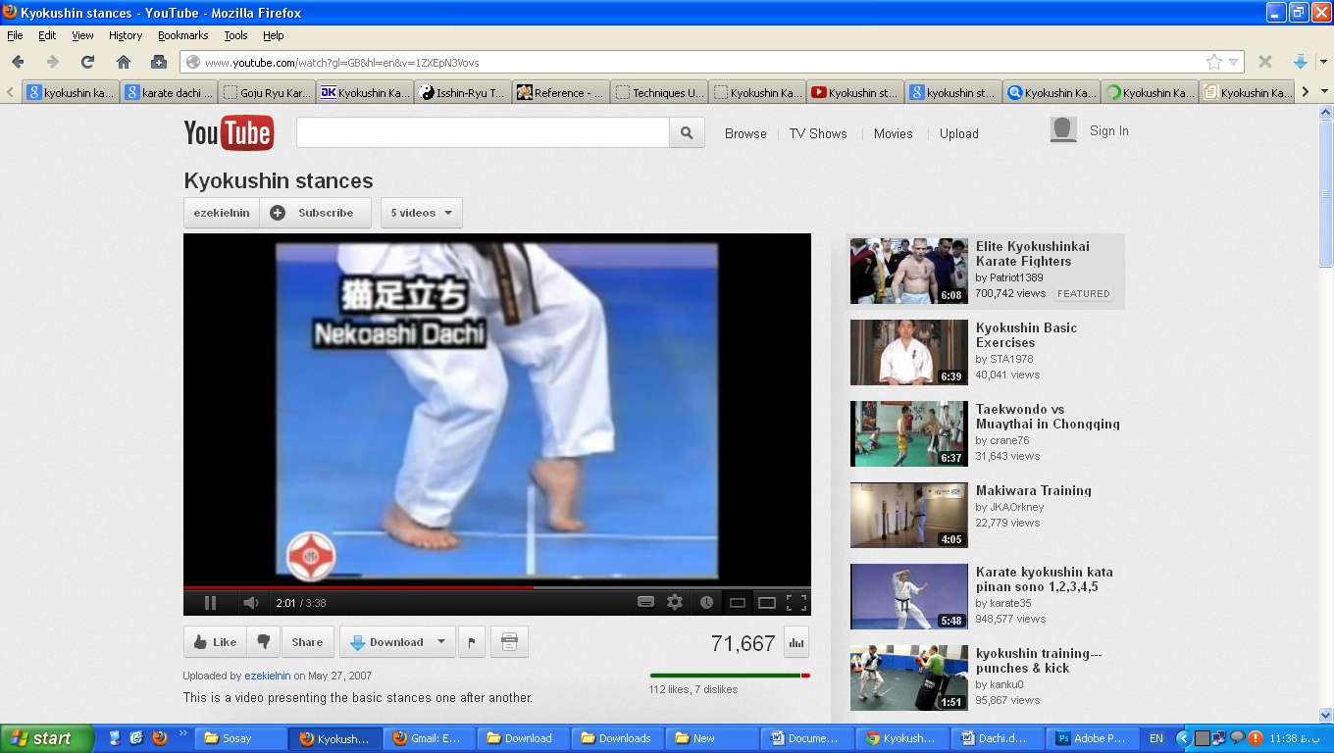

نکو آشی داچی – 80% وزن روی پای عقب و 20% وزن روی پای جلو

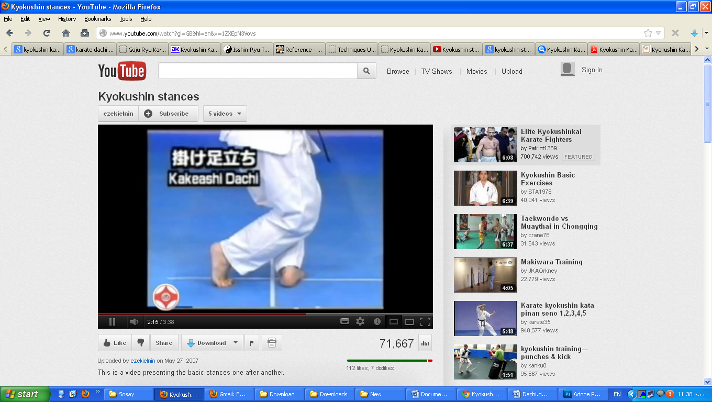

کاکه آشی داچی 70% وزن روی پای جلو – 30% وزن روی پای عقب

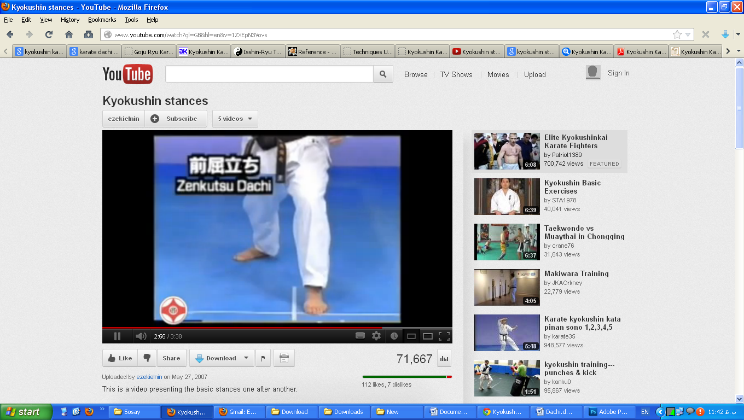

زن کوتسو داچی 70% وزن روی پای جلو – 30% وزن روی پای عقب

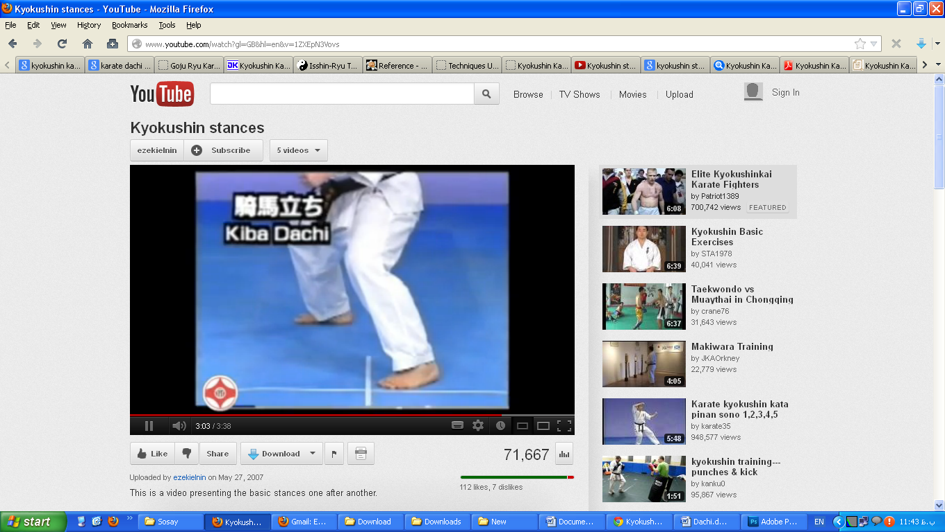

کیبا داچی (نشستن روی اسب)

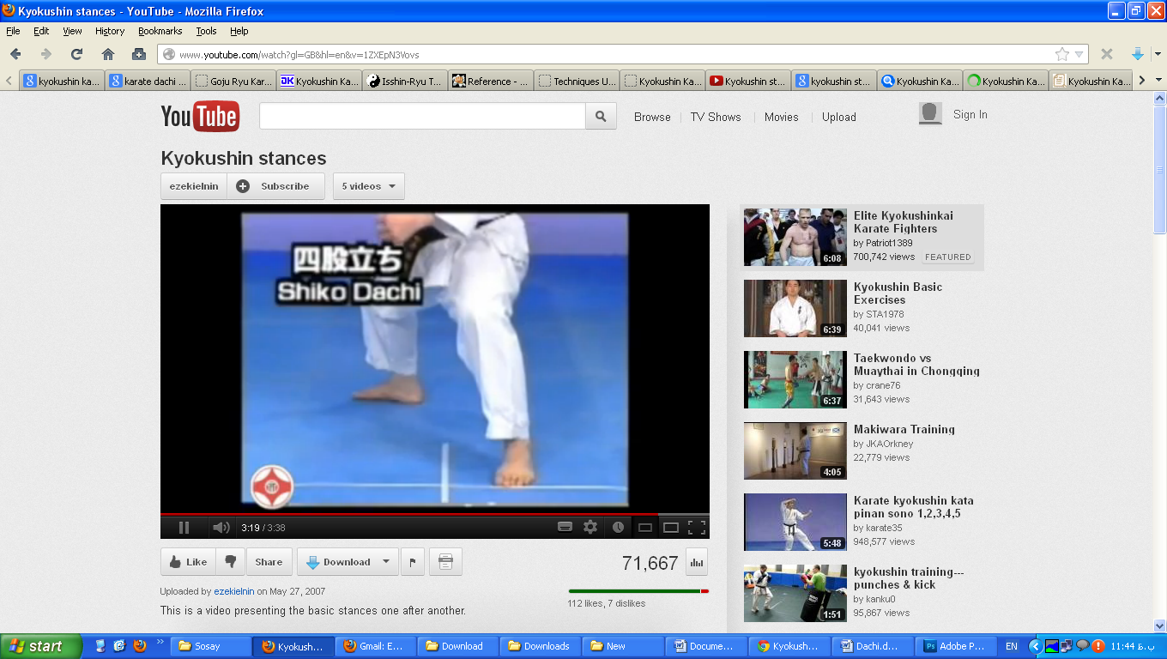

شیکو داچی

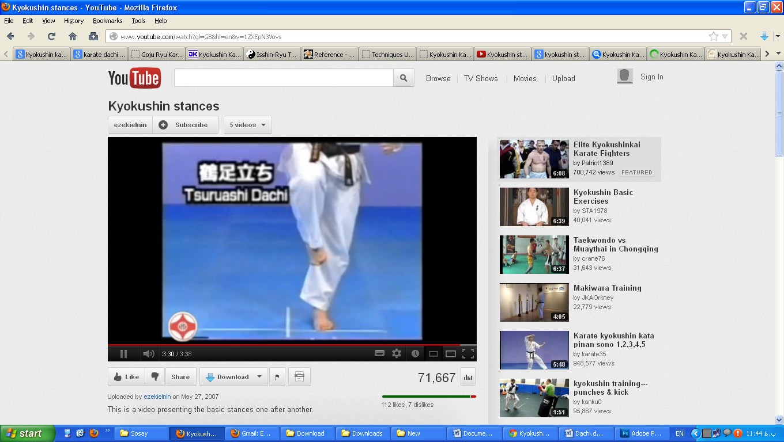

سورو آشی داچی

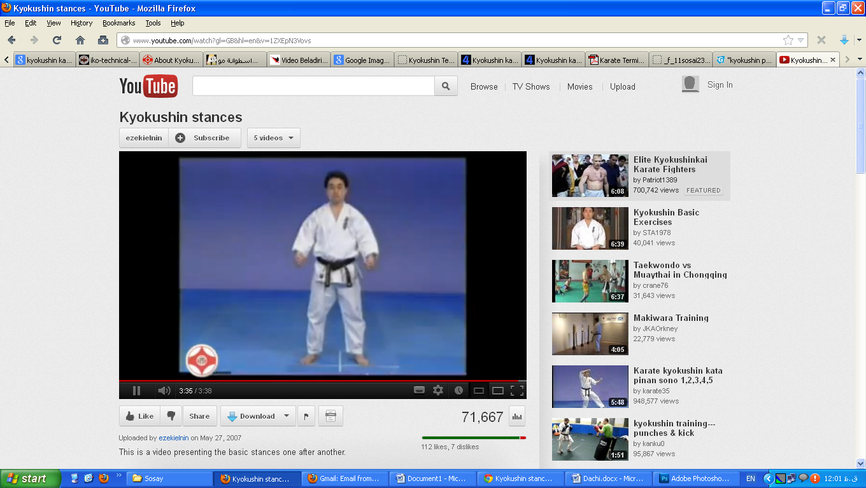

فودو داچی – یوی داچی

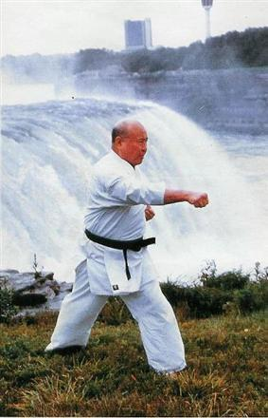

* آناتومی بدن و نامها

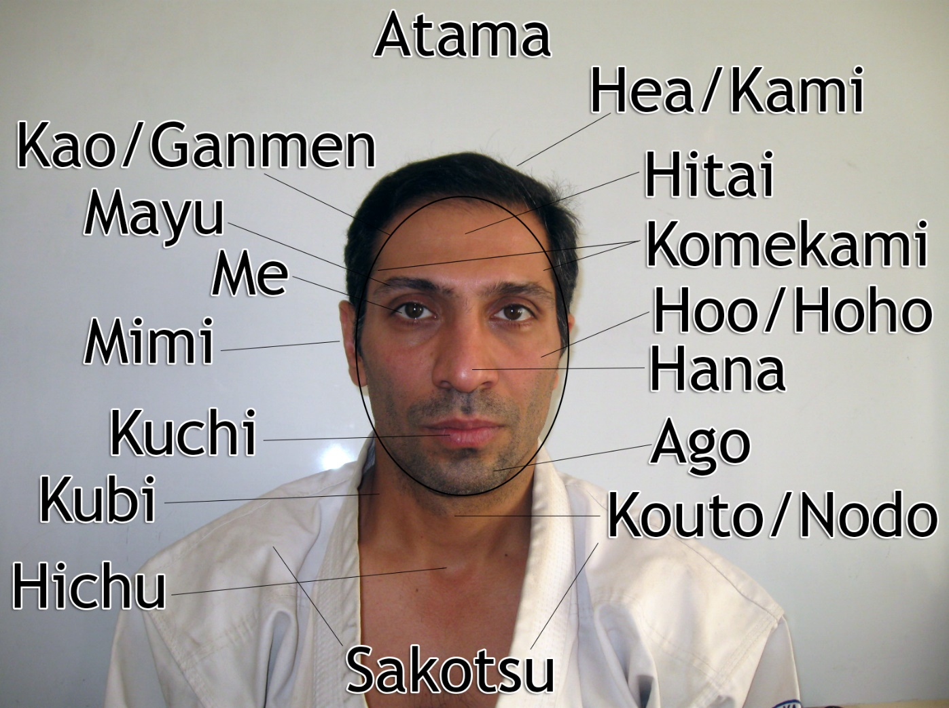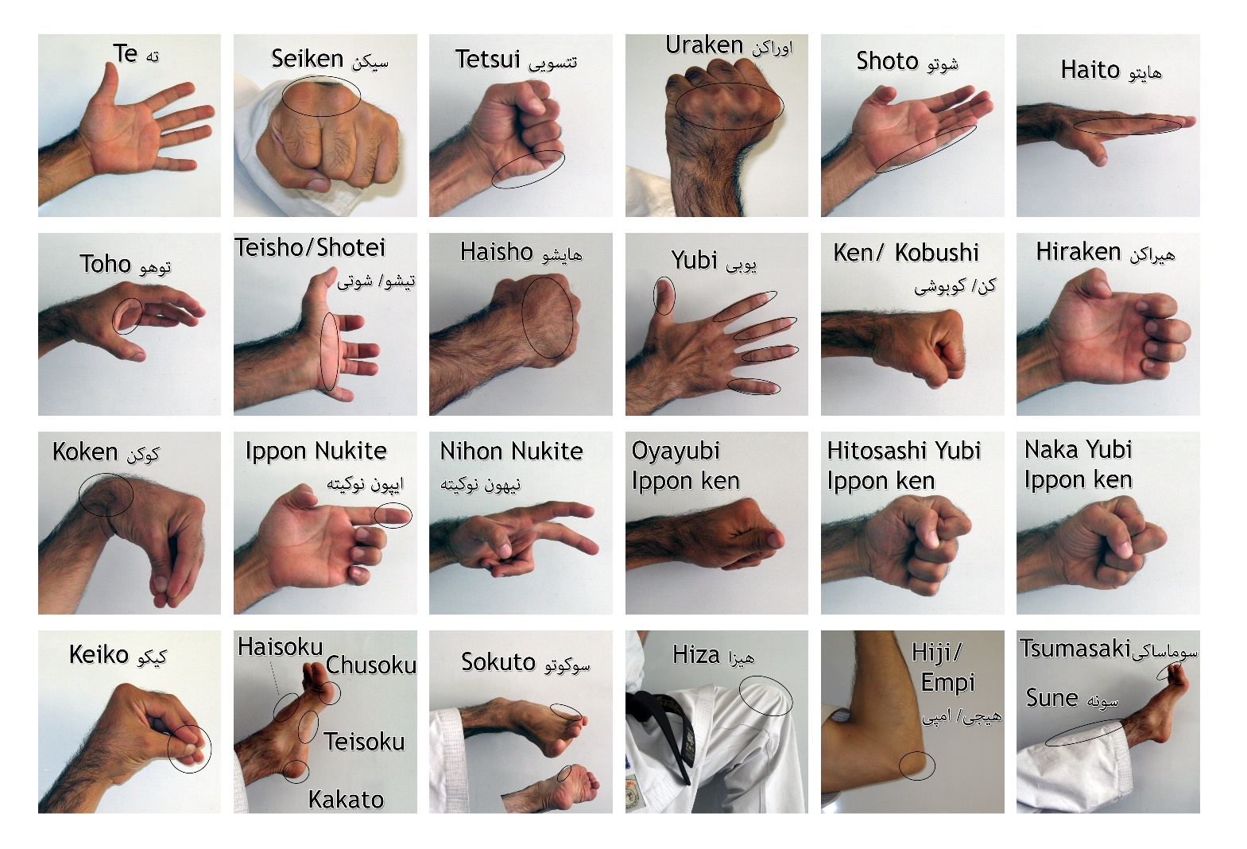

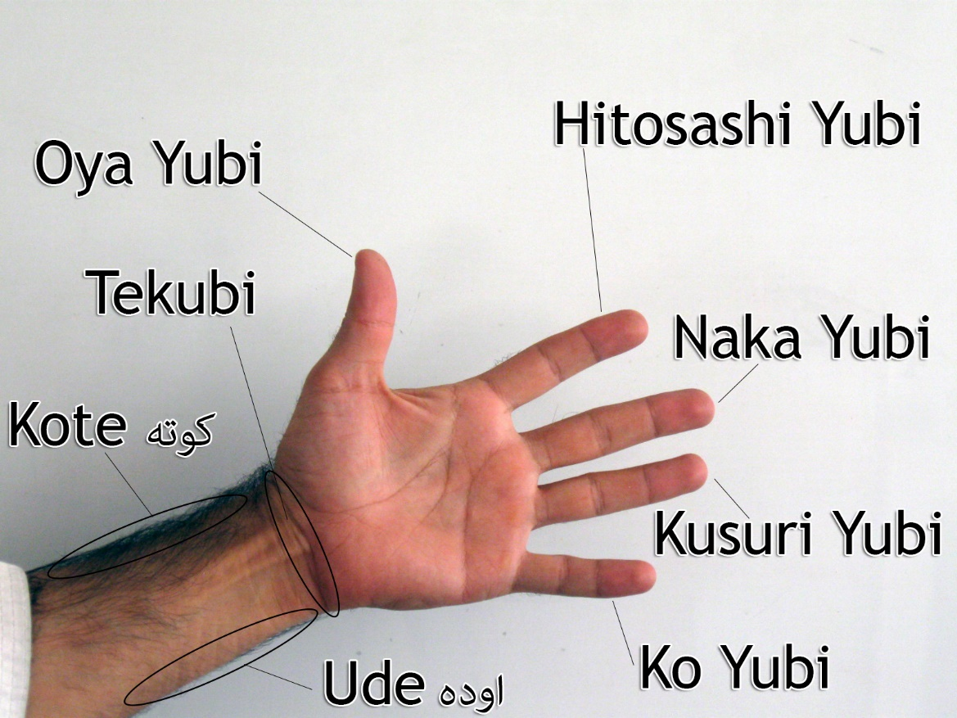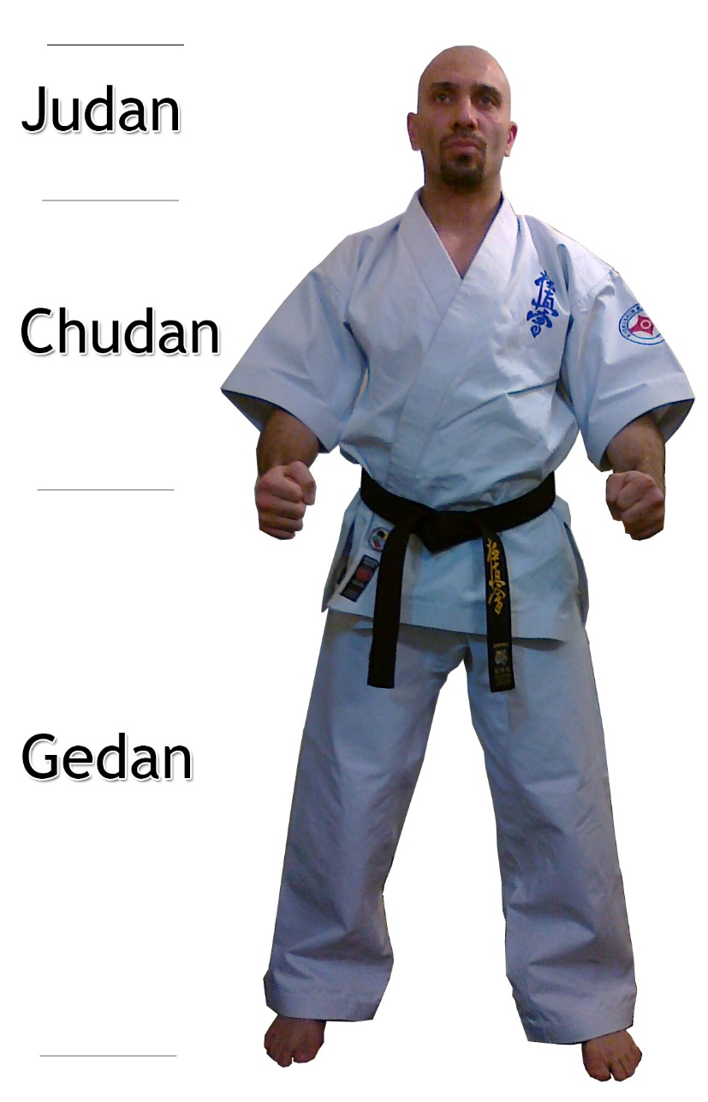

* واژه نامه کیوکوشین

|  |  |
| --- | --- |
| بالا رونده | **Age** |
| قرمز | **Aka** |
| نشستن بصورت آزاد باش – راحت | **Anza** |
| آبی | **Ao** |
| پا | **Ashi** |
| رد کردن پا – دفاع کردن پا | **Ashi barai** |
| سر | **Atama** |
| راه و رسم رزم – طریقت رزم | **Budo** |
| تحلیل | **Bunkai** |
| قهوه ای | **Cha** |
| قسمت میانی بدن | **Chudan** |
| پنجه پا-قسمت توپی کف پا زیر انگشتان | **Chusoku** |
| نارنجی | **daidaiiro** |
| درجه – نوار طلایی روی کمربند مشکی | **Dan** |
| مسیر – راه – طریقت | **Do** |
| یونیفرم تمرین | **Dogi (gi)** |
| محل تمرین – باشگاه | **Dojo** |
| ساق پا | **Fukurahagi** |
| قدم – گام - قدم زدن با تعویض پا | **Fumiashi** |
| صورت | **Ganmen** |
| قسمت پایینی بدن | **Gedan** |
| لگد | **Geri** |
| روی دست – پشت دست | **Haisho** |
| روی پا | **Haisoku** |
| تیغه داخلی دست | **Haito** |
| شروع | **Hajime** |
| هان= الگو، شی= استاد – دان 8 به بالا | **Hanshi** |
| معکوس | **Hantai** |
| شکم | **Hara** |
| چپ | **Hidari** |
| آرنج | **Hiji / Empi** |
| مشت باز | **Hiraken** |
| زانو | **Hiza** |
| طحال | **Hizo** |
| باشگاه مرکزی کیوکوشین | **Honbu** |
| تنفس عمیق با فشار | **Ibuki** |
| کمیته یک نفره | **Ippon kumite** |
| انگشت اول | **Ippon nukite** |
| مبارزه فول کنتاکت با محدودیت | **Jissen kumite** |
| مبارزه آزاد بدون محدودیت | **Jiyu kumite** |
| قسمت فوقانی بدن | **Jodan** |
| ضربدری | **Juji** |
| پاشنه پا | **Kakato** |
| قلاب کردن | **Kake** |
| حالت آماده مبارزه | **Kamaete** |
| مسئول و مدیر کنترل کننده سازمان | **Kancho** |
| مفصل | **Kansetsu** |
| مبارزه با دست خالی | **Kara te** |
| هنرجوی کاراته | **Karate ka** |
| مشت | **Ken** |
| نوک انگشتان بصورت جمع شده | **Keiko** |
| تمرکز – فکر – ذهن | **Ki** |
| فریاد - تمرکز و جمع کردن انرژی کل بدن روی یک حرکت | **Kiai** |
| تکنیک های پایه | **Kihon waza** |
| زرد | **Kiiro** |
| تمرکز | **Kime** |
| بیضه | **Kin** |
| روی مچ به حالت خمیده به داخل | **Koken** |
| سوئیچ کردن حالت بین چپ و راست | **Kosa** |
| لگن | **Koshi** |
| ساعد | **Kote** |
| گردن | **Kubi** |
| مبارزه | **Kumite** |
| مشکی | **Kuro** |
| رده – درجه | **Kyu** |
| فرجه – وقفه | **Maai** |
| جلو – روبرو | **Mae** |
| احترام به مرحوم سوسای | **Mas Oyama ni rei** |
| چرخشی | **Mawashi** |
| دور زدن | **Mawatte** |
| سبز | **Midori** |
| راست | **Migi** |
| نقطه بین دو چشم | **Miken** |
| مدیتیشن – تمرکز با چشم بسته | **Mokuso** |
| اتمام مدیتیشن – پایان تمرکز چشم باز | **Mokuso yame** |
| ران | **Momo** |
| بدون فکر – فکر آزاد | **Mushin** |
| مشتی که انگشت وسط تا حدی بیرون آمده | **Nakayubi** |
| زاویه 45 درجه بصورت قطری | **Naname** |
| برگشت به حالت اولیه | **Naore** |
| تنفس آرام برای رسیدن آرامش | **Nogare** |
| نوک انگشت | **Nukite** |
| کمربند | **Obi** |
| پایین رونده – رو به پایین | **Oroshi** |
| احترام – تایید | **Osu** |
| از اینکه تاخیر داشتم عذرخواهی میکنم | **Osu Shitsurei shimasu** |
| همرزم – یکدیگر | **Otagai** |
| احترام به همرزمان دیگر | **Otagai ni rei** |
| استخوان بند دوم شست در حالت مشت | **Oyayubi** |
| احترام | **Rei** |
| استایل – روش | **Ryu** |
| عقب کشی – رفتن به عقب | **Sagari** |
| ترقوه | **Sakotsu** |
| مبارزه سه نفره – سه مرحله ای | **Sanbon kumite** |
| چپ و راست بصورت متوالی | **Sayu** |
| مشت – دو استخوان بزرگ مشت | **Seiken** |
| نشستن | **Seiza** |
| کمربند مشکی دان 1و2 | **Sempai** |
| احترام به ارشد دان 1و2 | **Sempai ni rei** |
| کمربند مشکی دان 3و4 | **Sensei** |
| احترام به ارشد دان 3و4 | **Sensei ni rei** |
| آموزنده - آموزشیار | **Shidoin** |
| کمربند مشکی دان 5 به بالا | **Shihan** |
| احترام به ارشد دان 5 به بالا | **Shihan ni rei** |
| قلب | **Shinzo** |
| سفید | **Shiro** |
| پایین – از قسمت پایین | **Shita** |
| قسمت جلوی دوجو | **Shomen** |
| احترام به کلاس (احترام به کیوکوشین) | **Shomen ni rei** |
| پایین ترین قسمت کف دست | **Shotei** |
| تیغه بیرونی دست | **Shuto** |
| تیغه بیرونی پا | **Sokuto** |
| بنیانگذار – رئیس مکتب | **Sosai** |
| از خارج به داخل | **Soto** |
| ساق پا | **Sune** |
| شکستن اجسام سخت | **Tameshiwari** |
| زیر ناف – مرکز ثقل بدن | **Tanden** |
| مشت بصورت عمودی | **Tate** |
| برپا – از جا بلند شدن – برخواستن یکجا | **Tatte** |
| برپا بصورت اول پای راست بعد چپ | **Tatte kudasai** |
| دست | **Te** |
| تیغه داخلی پا | **Teisoku** |
| تیغه خارجی دست مشت شده | **Tetsui** |
| پرشی | **Tobi** |
| دندان ببر – دست بصورت دهان | **Toho** |
| مشت زدن | **Tsuki** |
| پنجه پا | **Tsumasaki** |
| ضربه با دست | **Uchi** |
| بازو | **Ude** |
| بالا | **Ue** |
| دفاع | **Uke** |
| برعکس – به عقب | **Ura** |
| پشت مشت | **Uraken** |
| پشت – عقب | **Ushiro** |
| تکنیک | **Waza** |
| ایست – توقف | **Yame** |
| استراحت – آزاد باش | **Yasume** |
| آماده – حالت آماده باش | **Yoi** |
| پهلو – جناحین – بغل – طرفین | **Yoko** |
| انگشت | **Yubi** |
| هنرجویان کمربند مشکی | **Yudansha** |

* اعداد در کیوکوشین

|  |  |  |  |  |
| --- | --- | --- | --- | --- |
| **1** (Ichi) | **2** (Ni) | **3** (San) | **4** (Shi / Yon) | **5** (Go) |
| **6** (Roku) | **7** (Shichi / Nana) | **8** (Hachi) | **9** (Kyu) | **10** (Jyu) |
| **11** (Jyu Ichi) | **12** (Jyu Ni) | **13** (Jyu San) | **14** (Jyu Shi) | **15** (Jyu Go) |
| **16** (Jyu Roku) | **17** (Jyu Shichi) | **18** (Jyu Hachi) | **19** (Jyu Kyu) | **20** (Ni Jyu) |
| **30** (San Jyu) | **40** (Yon Jyu) | **50** (Go Jyu) | **60** (Roku Jyu) | **70** (Nana Jyu) |
| **80** (Hachi Jyu) | **90** (Kyu Jyu) | **100** (Hyaku) | **1000** (Sen) | **10000** (Man) |

45 Yon Ju Go

33 San Ju Ni

279 Ni Hyaku Nana Ju Kyu

* اصطلاحات تمرین کلاسی

|  |  |  |
| --- | --- | --- |
| **Hokyo** | Strength training e.g. Push ups | تمارین کششی |
| **Kentate** | Fist push ups | شنا روی دست |
| **Yubitate** | Finger push ups | شنا روی انگشتان |
| **Fukkin** | abdominal exercises / crunch / sit-up | بدنسازی شکم، دراز نشست و فیله |
| **Haikin** | Back extention | کشش پشت آفتاب مهتاب |
| **Sukuwatto** | Squat | اسکوات |
| **Sakadachi** | Hand standing | ایستادن روی دست |
| **Junan** | Stretching | کشش |

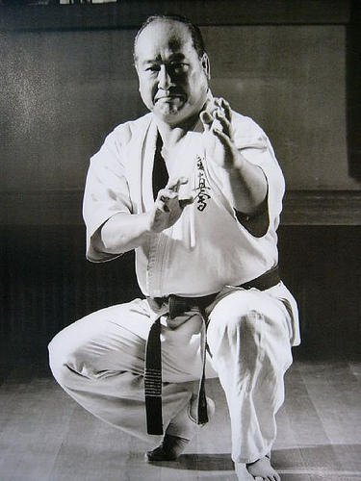

* تکنیکها در کیوکوشین

اوراکن گانمن(شومن) اوچی

اوراکن سایو اوچی

اوراکن هیزو اوچی

اوراکن اوروشی گانمن اوچی

اوراکن ماواشی اوچی

شوتو گانمن سوتو اوچی

شوتو گانمن اوچی اوچی

شوتو ساکوتسو اوچی

شوتو ساکوتسواوچی کومی

شوتو سوتو هیزو اوچی

شوتو جودان اوچی اوکه

شوتو یوکو گانمن اوچی اوچی

شوتو ماواشی اوکه اوچی

ماواشی اوکه اوچی

شوتو اوکه اوچی

تتسویی گانمن سوتو اوچی

تتسویی گانمن اوچی اوچی

تتسویی اوروشی اوچی

هایتو اوچی اوکه

کاکی واکه اوکه = دفاع قلابی باز کننده

کاکه اوکه

موروته اوکه اوچی

ناگاشی اوکه اوچی

اوتوشی اوکه اوچی

ساشیته اوکه اوچی

سوکوئی اوکه اوچی

سوکومن آواسه اوکه

تیشو موروته آواسه اوکه

تیشو کوسا اوکه

اوچی اوکه ساسائه = کمک کننده

اوچی یوکو اوکه کن ساسائه

اوچی اوکه کوته ساسائه

اوچی اوکه هیجی ساسائه

هاسامی اوچی = دفاع قیچی

جوجی اوکه

هایشو اوکه

موروته کوته اوکه

سوکوته ماواشی اوکه اوچی

جودان (آگه) اوکه اوچی

اوچی اوکه (اوده اوکه)

سوتو اوکه (کوته اوکه) اوچی

گدان بارای

اوچی اوکه کدان بارای

اوسائه اوکه

اوی سوکی

تاته سوکی

شیتا سوکی

آگو سوکی

جون سوکی

کاگی سوکی

ایپون نوکیته اوچی

نیهون نوکیته اوچی

یونهون نوکیته اوچی کومی

جودان آگه هیجی آته اوچی

جودان هیجی آته سوتو اوچی

جودان یوکو آگه هیجی آته اوچی

اوشیرو هیجی آته اوچی

هیجی آته اوروشی اوچی

آشی مائه گری

آشی ماواشی گری

آشی اورا ماواشی گری

آشی توبی مائه گری

آشی توبی ماواشی گری

آشی میکازوکی گری

آشی اوتوشی گری

اوشیرو اوتوشی گری، توبی اوشیرو اوتوشی گری

اِنبو سن = مسیر حرکت

گو نو سن

سن نو سن

سن سن نو سن

هیکی ته

مراحل ذن: ایشین، زانشین، موشین (ذهن خالی)، موکوسو (مدیتیشن)

کاتاهای شوریته (نقطه خط) - ناهاته

|  |  |
| --- | --- |
| **Seiken chudan / Jodan tsuki** | Fist strike to the chudan / jodan |
| **Seiken ago uchi** | Fist strike to the chin |
| **Seiken Furi Uchi** | Hook Strike |
| **Seiken Oi Tsuki** | Lunge Punch |
| **Seiken Morote Tsuki** | Two-Handed Punch |
| **Seiken Gyaku Tsuki** | Reverse Punch |
| **Seiken Tate Tsuki** | Vertical Punch |
| **Seiken Jun Tsuki** | Side (corresponding) Punch |
| **Uraken ganmen uchi** | Back fist strike to the face |
| **Uraken sayu uchi** | Back fist strike to the left & right opponents |
| **Uraken hizo uchi** | Back fist strike to side of the stomach |
| **Uraken Oroshi Ganmen Uchi** | Descending Face Strike |
| **Uraken mawashi uchi** | Back fist roundhouse strike to the temple |
| **Shita tsuki** | Flipped fist strike to the middle section |
| **Tetsui Oroshi Ganmen Uchi** | Descending Face Strike with hammer fist |
| **Tetsui Komekami Uchi** | Temple Strike with hammer fist |
| **Tetsui Hizo Uchi** | Spleen Strike with hammer fist |
| **Tetsui Mae Yoko Uchi** | Forward Side Strike with hammer fist |
| **Tetsui Yoko Uchi** | Side Strike with hammer fist |
| **Enpi** | Elbow strike |
| **Shuto ganmen uchi** | Shuto strike to the temple |
| **Shuto sakotsu uchi** | Shuto down strike to the collarbone |
| **Shuto sakotsu uchi komi** | Shuto forward strike to the collarbone |
| **Shuto uchi uchi** | Shuto outward strike to the temple or neck |
| **Shuto hizo uchi** | Shuto strike to the spleen/abdomen |
| **Shuto Yoko Ganmen Uchi** | Side Face Strike |
| **Nihon Nukite** | Two-Fingered Spear Hand |
| **Yonhon Nukite** | Four-Fingered Spear Hand |
| **Shotei Uchi** | Palm Heel Strike |
| **Hiji Ate** | Elbow Strike |
| **Mae Hiji Ate** | Forward Elbow Strike |
| **Age Hiji Ate** | Rising Elbow Strike |
| **Ushiro Hiji Ate** | Backwards Elbow Strike |
| **Oroshi Hiji Ate** | Descending Elbow Strike |
| **Jodan uke** | Upper block |
| **Soto uke** | Middle section from outside to inside |
| **Uchi uke** | Middle section from inside to outside |
| **Gedan barai** | Lower block |
| **Kosa uke** | Uchi uke & gedan barai at a same time |
| **Morote Chudan Uchi Uke** | Two-Handed Middle Area Inside Block |
| **Mawashi uke** | Roundhouse block |
| **Shuto mawashi uke** | Shuto roundhouse block |
| **Juji Uke** | Crossed Block |
| **Kake Uke** | Hooked Block |
| **Shotei Uke** | Palm Heel Block |
| **Enkei gyaku tsuki** | Reverse strike with circular motion block on Zenkutsu dachi stance |
| **Mae keage** | Front upper kick with no knee snap |
| **Hiza geri** | Knee kick |
| **Kin geri** | Groin kick |
| **Mae geri** | Front snap kick |
| **Yoko keage** | Side upper kick with no knee snap |
| **Kansetsu geri** | Knee joint kick |
| **Yoko geri** | Side kick |
| **Ushiro geri** | Back kick |
| **Uchi mawashi geri** | Roundhouse kick with no knee snap outward |
| **Soto mawashi geri** | Roundhouse kick with no knee snap inward |
| **Mawashi geri** | Roundhouse kick |
| **Ushiro mawashi geri** | Spinning roundhouse kick |
| **Kakato otoshi** | ax kick |
| **Domawashi kaiten geri** | Suicidal jumping spin kick |
| **Tobi geri** | Jumping kick |
| **Tobi Mae Geri** | Jumping Front Kick |
| **Nidan geri** | Jumping kick with shuffle legs |

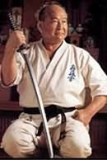 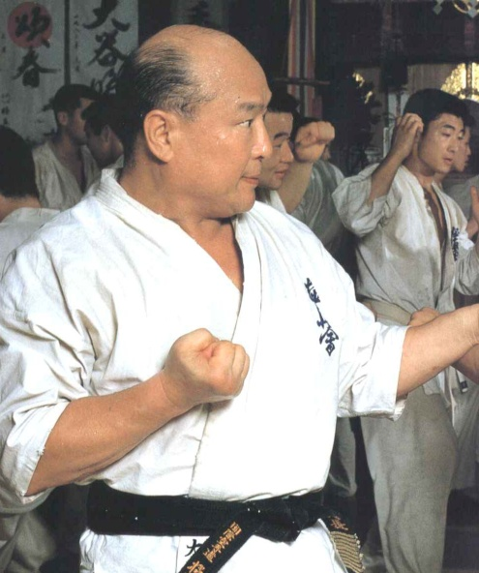 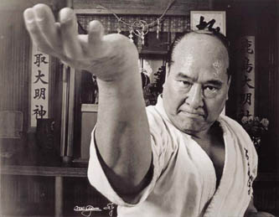 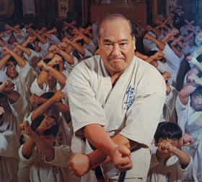

* قواعد و اصطلاحات داوری

|  |  |
| --- | --- |
| **Awasete Ippon** | Adds Up to One Point |
| **Shomen** | Front |
| **Shushin** | Referee |
| **Seiza** | Sit down |
| **Kamaete** | On guard |
| **Yame** | Stop |
| **Shiro** | White |
| **Genten** | Penalty |
| **Genten ichi** | Minus 1 point |
| **Rei** | Bow |
| **Otagai** | Each other |
| **Mawatte** | Turn |
| **Hajime** | Start |
| **Aka** | Red |
| **Kachi** | Win |
| **Chui** | Warning |
| **Genten ni** | Minus 2 point |
| **Genten san = shikkaku** | Minus 3 point = disqualified |
| **Hantei onegai shimasu** | Please give the judgment |
| **Hantei** | Decision / Judgement |
| **Waza ari** | Half point |
| **Zokko** | Continue / Resume Fighting |
| **Akushu** | Shake hands |
| **Ippon** | One Point / Knock out = fight ends |
| **Encho** | Overtime Round (extension) |
| **Fukushin** | Corner Judge (assistant referee) |
| **Fukushin Shugo** | Referees' Conference |
| **Hikiwake** | Draw، Tie |
| **Senshuken Taikai** | Championship Tournament |
| **Shikaku** | Disqualification |
| **- Warning technique (chui) -** |  |
| **Ganmen oda** | Face punch |
| **Tsukami** | Grabbing |
| **Kinteki geri** | Groin kick |
| **Nage** | Throwing |
| **Oshi** | Push |
| **Kake** | Hook |
| **Kansetsu geri** | Knee joint kick |
| **Atama wo tsuketeno kogeki** | Attach with head on opponent |
| **Senaka / Sekizui eno kogeki** | Strike to the back / spinal area |
| **Taoreta aite eno kogeki** | Attack to the downed opponent |
| **Waza no kake nige** | Throwing technique for escape purpose |
| **Seni soshitsu** | Lost of intent to fight |

* پنج اصل دفاعی کاراته (Uke No Go Gensoku)

1. تن ائی(تن شین): تای ساباکی، رقص پا، چرخیدن دور حریف، جاخالی دادن، جابجایی بدن، عقب کشی رو به حریف
2. ریو سوی: رد کردن ضربات حریف به نرمی، بدون وارد کردن ضربه به او، تغییر جهت ضربه حریف
3. کوشین: دفاع نرم و حمله، جابجایی سریع همراه با رد کردن ضربات حریف، عقب کشی و نفوذ
4. راکا: دفاع سخت و حمله، خنثی کردن ضربه حریف با اوکه قوی یا زدن ضربه محکم به اندام ضربه زننده وی
5. هان گکی: دفاع با حمله، دآشی، دفع ضربه حریف با زدن ضربه همزمان، زدن ضربه ای که باعث دفع حمله او شود

* اسامی کاتاها در کیوکوشین

|  |  |  |
| --- | --- | --- |
| **Taikyoku sono ichi** | **Taikyoku sono ni** | **Taikyoku sono san** |
| All Taikyoku Kata has Ura (Reverse = spin) | | |
| **Sokugi Taikyoku sono ichi** | **Sokugi Taikyoku sono ni** | **Sokugi Taikyoku sono san** |
| **Pinan sono ichi، ni، san** | **Pinan sono yon** | **Pinan sono go** |
| All Pinan Kata has Ura (Reverse = spin) | | |
| **Sanchin** | **Yantsu** | **Tsuki no Kata** |
| **Gekisai dai** | **Gekisai sho** | **Tensho** |
| **Saifa** | **Seienchin** | **Garyu** |
| **Seipai** | **Kanku** | **Sushiho** |
| **Tekki sono ichi** | **Tekki sono ni** | **Tekki sono san** |
| **Bo kihon sono ichi** | **Juji Kata no kata** | **Juji keri no Kata** |
| **Chion** | **Nunchaku kihon sono ichi** | **Tonfa kihon sono ichi** |
| **Bassai dai** | **Soki** | **Taizan** |

* کاتاهای کیوکوشین

توضیحات چرخش ها:

|  |  |
| --- | --- |
| چ1 | چرخش 90 درجه با پای چپ به جهت پاد ساعت‌گرد، پای راست ثابت |
| چ2 | چرخش 180 درجه با پای راست به جهت ساعت‌گرد، پای چپ ثابت |
| چ3 | چرخش 270 درجه با پای چپ به جهت پاد ساعت‌گرد، پای راست ثابت |

اجرای کاتاها

|  |  |  |
| --- | --- | --- |
| * 1. تای کیوکو سونو ایچی | | |
|  | فودو داچی |  |
|  | یوی |  |
|  | چ1 هیداری آشی ذنکوتسوداچی هیداری ته گدان بارای |  |
|  | اوی میگی آشی ذنکوتسوداچی میگی ته چودان سوکی |  |
|  | چ2 میگی آشی ذنکوتسوداچی میگی ته گدان بارای |  |
|  | اوی هیداری آشی ذنکوتسوداچی هیداری ته چودان سوکی |  |
|  | چ1 هیداری آشی ذنکوتسوداچی هیداری ته گدان بارای |  |
|  | اوی میگی آشی ذنکوتسوداچی میگی ته چودان سوکی |  |
|  | اوی هیداری آشی ذنکوتسوداچی هیداری ته چودان سوکی |  |
|  | اوی میگی آشی ذنکوتسوداچی میگی ته چودان سوکی، کیای |  |
|  | چ3 هیداری آشی ذنکوتسوداچی هیداری ته گدان بارای |  |
|  | اوی میگی آشی ذنکوتسوداچی میگی ته چودان سوکی |  |
|  | چ2 میگی آشی ذنکوتسوداچی میگی ته گدان بارای |  |
|  | اوی هیداری آشی ذنکوتسوداچی هیداری ته چودان سوکی |  |
|  | چ1 هیداری آشی ذنکوتسوداچی هیداری ته گدان بارای |  |
|  | اوی میگی آشی ذنکوتسوداچی میگی ته چودان سوکی |  |
|  | اوی هیداری آشی ذنکوتسوداچی هیداری ته چودان سوکی |  |
|  | اوی میگی آشی ذنکوتسوداچی میگی ته چودان سوکی، کیای |  |
|  | چ3 هیداری آشی ذنکوتسوداچی هیداری ته گدان بارای |  |
|  | اوی میگی آشی ذنکوتسوداچی میگی ته چودان سوکی |  |
|  | چ2 میگی آشی ذنکوتسوداچی میگی ته گدان بارای |  |
|  | اوی هیداری آشی ذنکوتسوداچی هیداری ته چودان سوکی |  |

1. تای کیوکو سونو ایچی
   * 1. یوی

* شرایط احراز کمربند هنرجوها

با توجه به اینکه هر مربی سطح متفاوتی از توانمندی را از هنرجویان خود انتظار دارد، لذا با توجه به شرایط کلاس، میزان سختی تمرینات، تعداد ساعات تمرین در هفته، شرایط اقلیمی، سطح فنی و استقامتی میانگین هنرجویان، انگیزه و هدف هنرجویان و سن آنها میبایستی شرایط خاص خود را تدوین کرده و در اجرای آن مصمم باشد تا کلاس هدفمند پیش رود. ازینرو این شرایط صرفا برای کلاس و هنرجویان مؤلف این جزوه تأمین و تدوین شده و عمومیت ندارد.

|  |  |  |
| --- | --- | --- |
| **احراز کمربند** | **درجه** | **توانمندیهای مورد نیاز** |
| **سفید به نارنجی** | کیو 10 | 1. **اتیکت**: اصول ورود و خروج از کلاس، ایستادن سر درجه 2. **ترمینولوژی**: کاراته، شمارش 1 تا 10، اوس 3. **کیهون**: - 4. **کاتا**: - 5. **کمیته**: - 6. **مهارت**: - 7. **داچی**: یوی داچی 8. **تامشی** **واری**: - |
| نارنجی با یک نوار مشکی | کیو 9 | 1. **زمان:** حداقل 1 ماه از اخذ کمربند نارنجی گذشته باشد 2. **اتیکت**: ایستادن به حالت یوی داچی و ادای احترام (اوس) 3. **ترمینولوژی**: جودان، چودان، گدان، یامه، هاجیمه، کیای، دوجو، دوگی، کاراته کا، گری، کیهون، کاتا، کمیته، شیهان، سوکی، ایپون کاراته، آشی، آگو 4. **کیهون**: آگو اوچی، شیتا اوچی، چودان مائه گری، گدان ماواشی گری، هیداری کامائه یوی، کامایته، گدان بارای، آگه اوکه(جودان اوکه)، سوکی (تسوکی) 5. **کاتا**: - 6. **کمیته**: مبارزه با 1 نفر به انتخاب مربی دو دقیقه 7. **مهارت**: معلق زدن 3 عدد، شنا 2 عدد، اسکوات 20 عدد، شکم 2 عدد، ضربه به میت آگو، شیتا، مائه گری، ماواشی گری هر کدام 6 عدد، آویزان شدن بارفیکس 5 ثانیه، کیای و فرمان دادن تکنیک، دویدن به پشت، لی لی هر پا 5 ثانیه 8. **داچی**: ذنکوتسو داچی 9. **تامشی** **واری**: - |
| **نارنجی به آبی** | کیو 8 | 1. **زمان:** حداقل 2 ماه از اخذ کمربند نارنجی گذشته باشد 2. **اتیکت:** بدون اجازه از کلاس خارج نشوید، جویدن آدامس و خوردن خوراکی در کلاس ممنوع است، هنگام ورود به کلاس اوس داده پشت به کلاس نشسته و به حالت موکوسو چشمها را میبندید تا اجازه ورود صادر شود 3. **ترمینولوژی:** شمارش ژاپنی 1-20، مائه، ماواشی، اوشیرو، سن سی، سمپای، موکوسو، سوکو، سیکن 4. **کیهون:** جودان مائه گری، جودان ماواشی گری، اوچی اوکه، سوتو اوکه، مائه که آگه، اوچی کاکاتو گری، سوتو کاکاتو گری، اوشیرو گری 5. **کاتا:** تای کیوکو سونو ایچی 6. **کمیته:** مبارزه با 2 نفر به انتخاب مربی هر کدام دو دقیقه 7. **مهارت:** معلق زدن 5 عدد، شنا 5 عدد، اسکوات 30 عدد، شکم 10 عدد، لی لی هر پا 10 ثانیه، توانایی بالانس روی دیوار 3 ثانیه، پل زدن 1 ثانیه 8. **داچی:** کیبا داچی، ذنکوتسو داچی ماواته 9. **تامشی واری:** - |
| آبی با یک نوار مشکی | کیو 7 | 1. **زمان:** حداقل 2 ماه از اخذ کمربند آبی گذشته باشد 2. **اتیکت**: سه ساعت قبل از تمرین از صرف غذا خودداری نمایید، مثانه و معده خود را هنگام تمرین خالی نگهدارید، از خوردن سیر و پیاز در روزهای تمرین خودداری نمایید 3. **ترمینولوژی**: اوبی، ری، نی، ساباکی، وازا، شوتو، هیجی، هیزا، اوچی، سوتو 4. **کیهون**: شوتو سوتو اوچی، شوتو اوچی اوچی، شوتو هیزو اوچی، یوکو گری 5. **کاتا**: تای کیوکو سونو نی 6. **کمیته**: مبارزه با 2 نفر به انتخاب مربی هر کدام دو دقیقه 7. **مهارت:** معلق زدن 7 عدد،شنا 7 عدد، اسکوات 40 عدد، شکم 15 عدد، لی لی هر پا 15 ثانیه، توانایی بالانس روی دیوار 5 ثانیه، توانایی پل زدن 1 ثانیه 8. **داچی**: هیداری سانچین داچی، میگی سانچین داچی، ساگاری ذنکوتسو داچی 9. **تامشی** **واری**: شکستن چوب با کف پا |
| **آبی به زرد** | کیو 6 | 1. **زمان:** حداقل 4 ماه از اخذ کمربند آبی گذشته باشد 2. **اتیکت:** بستن کمربند، پاسخ هر فرمان با اوس بلند، هنگام ضربه زدن به درجات بالاتر اوس بدهید، ناخنهای دست و پای خود را کوتاه نگهدارید، از پوشیدن انگشتر و گردنبند در کلاس خودداری نمایید 3. **ترمینولوژی:** شمارش ژاپنی 1-30، سونه، چوسوکو، هایسوکو، تیسوکو، کاکاتو، سوکوتو، کین 4. **کیهون:** کین گری،اوشیرو کین گری، 1) ذنکوتسو داچی گدان بارای2) چودان سوکی 3) جودان سوکی 4) ماواته 5. **کاتا:** تای کیوکو سونو سان 6. **کمیته:** مبارزه با 3 نفر به انتخاب مربی هرکدام دو دقیقه 7. **مهارت:** 180 درجه پا باز وسط، چرخ و فلک، معلق زدن 10 عدد، شنا 10 عدد، اسکوات 50 عدد، شکم 20 عدد، لی لی هر پا 20 ثانیه، بالانس روی دیوار 10 ثانیه، پل زدن 3 ثانیه 8. **داچی:** کوکوتسو داچی 9. **تامشی واری:** شکستن چوب با ساعد دست |
| زرد با یک نوار | کیو 5 | 1. **زمان:** حداقل 3 ماه از اخذ کمربند زرد گذشته باشد 2. **اتیکت**: مراعات حریفهای ضعیفتر و درجات پایینتر را بکنید، هنگامی که با تاخیر وارد کلاس میشوید اوس داده پشت به کلاس اسکوات میروید تا ارشد اجازه ورود صادر نماید 3. **ترمینولوژی**: اوده، کوته، ساکوتسو، سونه، آتاما، کوبی، تتسویی، تیشو، هایتو 4. **کیهون**: هیجی آگه آته، هیجی اوروشی، موروته سوکی، اوچی اوکه گدان بارای، اوراکن شومن، اوراکن سایو، اوراکن هیزو، اوراکن ماواشی، اوراکن اوروشی گانمن اوچی، شوتو ساکوتسو اوچی، شوتو ساکوتسو اوچی کومی، یوکو گری که آگه، 1) ذنکوتسوداچی گدان بارای 2) اوچی اوکه 3) سوتو اوکه 4) ماواته 5. **کاتا**: سوکوگی تای کیوکو سونو ایچی 6. **کمیته**: مبارزه با 3 نفر به انتخاب مربی هرکدام دو دقیقه 7. **مهارت**: شنا 13 عدد، اسکوات 55 عدد، شکم 25 عدد، لی لی هر پا 25 ثانیه، بالانس روی دیوار 15 ثانیه، پل زدن 5 ثانیه، حرکت تعادلی پا بالا 5 ثانیه، نشسته زانو جلو صاف و بلند کردن باسن از زمین، سر و ساعد روی زمین و بالانس حفظ تعادل، چهارزانو نشستن به حالت ذن و بلند کردن بدن از روی زمین 8. **داچی**: هیسوکو داچی، موسوبی داچی 9. **تامشی** **واری**: شکستن چوب با ساق پا |
| **زرد به سبز** | کیو 4 | 1. **زمان:** حداقل 6 ماه از اخذ کمربند زرد گذشته باشد 2. **اتیکت:** حفظ دوجو کون 3. **ترمینولوژی:** 4. **کیهون:** 5. **کاتا:** کاتای سوکوگی تای کیوکو سونو نی، کاتای سوکوگی تای کیوکو سونو سان، کاتای سوکوگی تای کیوکو سونو یون، کاتای تای کیوکو سونو ایچی اورا، کاتای تای کیوکو سونو نی اورا، کاتای تای کیوکو سونو سان اورا 6. **کمیته:** مبارزه با 6 نفر به انتخاب مربی 7. **مهارت:** 180 درجه پا باز از طرفین، تایتانی، بالانس روی دیوار 30 ثانیه، پل 15 ثانیه، آرنج زیر زانو و حفظ تعادل روی کف دست، دوزانو خوابیدن و بلند شدن به حالت نشسته در همان حالت 8. **داچی:** 9. **تامشی واری:** |
| سبز با یک نوار | کیو 3 | 1. **زمان:** حداقل 4 ماه از اخذ کمربند سبز گذشته باشد 2. **کاتا:** کاتای تاته تای کیوکو سونو ایچی، تاته تای کیوکو سونو نی، تاته تای کیوکو سونو سان |
| **سبز به قهوه ای** | کیو 2 | 1. **زمان:** حداقل 9 ماه از اخذ کمربند سبز گذشته باشد 2. **مهارت:** اسکلوپ سر، تایتانی بدون دست (دست روی پاها)، آرنج زیر شکم و حفظ تعادل روی کف دست 3. **کمیته:** مبارزه با 10 نفر به انتخاب مربی 4. کاتای پینان سونو ایچی 5. کاتای پینان سونو نی 6. کاتای پینان سونو سان 7. کاتای پینان سونو یون 8. کاتای پینان سونو گو 9. کاتای سوکوگی تای کیوکو سونو ایچی اورا 10. کاتای سوکوگی تای کیوکو سونو نی اورا 11. کاتای سوکوگی تای کیوکو سونو سان اورا 12. کاتای سوکوگی تای کیوکو سونو یون اورا 13. شوتو ماواشی اوکه 14. ماواشی اوکه |
| قهوه ای با یک نوار | کیو 1 | 1. **زمان:** حداقل 6 ماه از اخذ کمربند قهوه ای گذشته باشد |
| **قهوه ای به مشکی** | شو دان | 1. **زمان:** حداقل 1 سال از اخذ کمربند قهوه ای گذشته باشد 2. **مهارت:** راه رفتن یا ایستادن روی دست 5 ثانیه، پا روبرو اسکوات کامل 3. **کمیته:** مبارزه با 15 نفر به انتخاب مربی 4. کاتای سوکی نو کاتا 5. کاتای گکی سای دای 6. کاتای گکی سای شو 7. کاتای پینان سونو ایچی اورا 8. کاتای پینان سونو نی اورا 9. کاتای پینان سونو سان اورا 10. کاتای پینان سونو یون اورا 11. کاتای پینان سونو گو اورا |
| **مشکی دان 1 به دان 2** | نی دان | 1. **زمان:** حداقل 2 سال از اخذ کمربند مشکی گذشته باشد 2. **کمیته:** مبارزه با 21 نفر به انتخاب مربی 3. کاتای سانچین 4. کاتای یانتسو 5. کاتای تنشو 6. تاته کاتا تای کیوکو سونو ایچی تا سوکوگی تای کیوکو سونو یون |
| **مشکی دان 2 به دان 3** | سان دان | 1. **زمان:** حداقل 3 سال از اخذ دان 2 گذشته باشد 2. **کمیته:** مبارزه با 28 نفر به انتخاب مربی 3. کاتای ان تنشو 4. کاتای سای ها (سایفا) 5. کاتای سی پای |
| **مشکی دان 3 به دان 4** | یون دان | 1. **زمان:** حداقل 4 سال از اخذ دان 3 گذشته باشد 2. **کمیته:** مبارزه با 36 نفر به انتخاب مربی 3. کاتای گاریو 4. کاتای سی ین چین 5. کاتای کانکو |
| **مشکی دان 4 به دان 5** | گو دان | 1. **زمان:** حداقل 5 سال از اخذ دان 4 گذشته باشد 2. **کمیته:** مبارزه با 45 نفر به انتخاب مربی 3. کاتای سوشی هو 4. کاتای سانچین تنشو 5. کاتای بو کاتا سونو ایچی 6. کاتای بو کاتا سونو نی 7. کاتای بو کاتا سونو سان 8. کاتای بو کاتا سونو یون 9. کاتای بو کاتا سونو گو 10. کاتای تکی سونو ایچی 11. کاتای تکی سونو نی 12. کاتای تکی سونو سان |

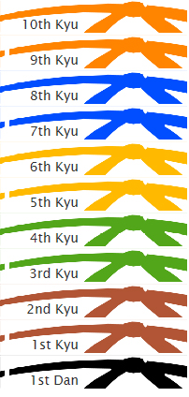

Kicking combinations: れんげり (ren geri)

* Basic one-step sparring: 基本一本組手 (きほんいっぽんくみて, *kihon ippon kumite*)
* Three-step sparring: 三本組手 (さんぼんくみて, *sanbon kumite*)
* Five-step sparring: 五本組手 (ごほくみて, *gohon kumite*)
* Semi-free style sparring: 地涌いっぽん組手 (じゆいっぽんくみて, *jiyu ippon kumite*)
* Free-style sparring: 地涌組手 (じゆくみて, *jiyu kumite*)
* Reaction sparring: 開始一本組手 (かいしいっぽんくみて, *kaishi ippon kumite*)
* Verticle knife hand block: たてしゅとうけ (*tate shuto uke*)
* Sweeping block: ながしうけ (*nagashi uke*)
* Back Hand block: はいしゅうけ (*haishu uke*)
* Elbow block: えんぴうけ (*enpi uke*)
* Throw: 投げなげ (nage)
* Thrust: けこみ (kekomi) Wedge block: かけわけうけ (*kakewake uke*)
* Form starting point: えんぶせん (enbusen)
* Chi: き (*ki*)
* Cross-legged sitting position: あんざ (*anza*)
* Focus: 決めきめ (*kime*)
* Wrist: てくび (tekubi)
* Throat: 喉 (のど, nodo)
* Abdomen: ふくぶ (fukubu)
* One more time: もう一度 (もういちど, mou ichi do)
* Attention: きおつけ (kiotsuke)
* Hello: こんにちは (konnichiwa)
* Yes: はい (hai)
* No :いいえ (iiye)
* Please: どうぞ (douzo), this also means “go ahead”
* Thank you (informal): ありがとう (arigatou)
* Straight punch: からつき (*kara tsuki*)
* Stepping punch: おいつき (*oi tsuki*)
* Front hand punch: きざみつき (*kizami tsuki*)
* Reverse punch: ぎゃくつき (*gyaku tsuki*)
* Hook punch: かぎつき (*kagi tsuki*)
* Two punch combo: れんつき (*ren tsuki*)
* Hammer fist: てついうち (*tetsui uchi*)
* Back fist: うらけんうち (*uraken uchi*)
* Ridge hand: はいとうち (*haito uchi*)
* Knife hand: しゅとうち (*shuto uchi*)
* Spear hand: ぬきて (*nukite*)
* Elbow strike: えんぴうち (*enpi-uchi*)
* Reverse elbow strike: うしろえんぴうち (*ushiro enpi uchi*)
* Return hands to ready position: ひきて (*hikite*)
* Fumikomi geri: Stomping kick
* Teisho Uchi: Palm Heel Strike
* Haisho
* Hiza Age Ate: Rising Knee Strike
* Hiraken Uchi: Foreknuckle Strike
* Ensho: Back of the heel
* Jiku Ashi: Pivot leg
* Tsumasaki: Toe tips
* Naiwan: Back of Arm
* Wan: Arm
* Kaishu: Open hand
* Ren tsuki: Double punch
* San tsuki: Triple punch